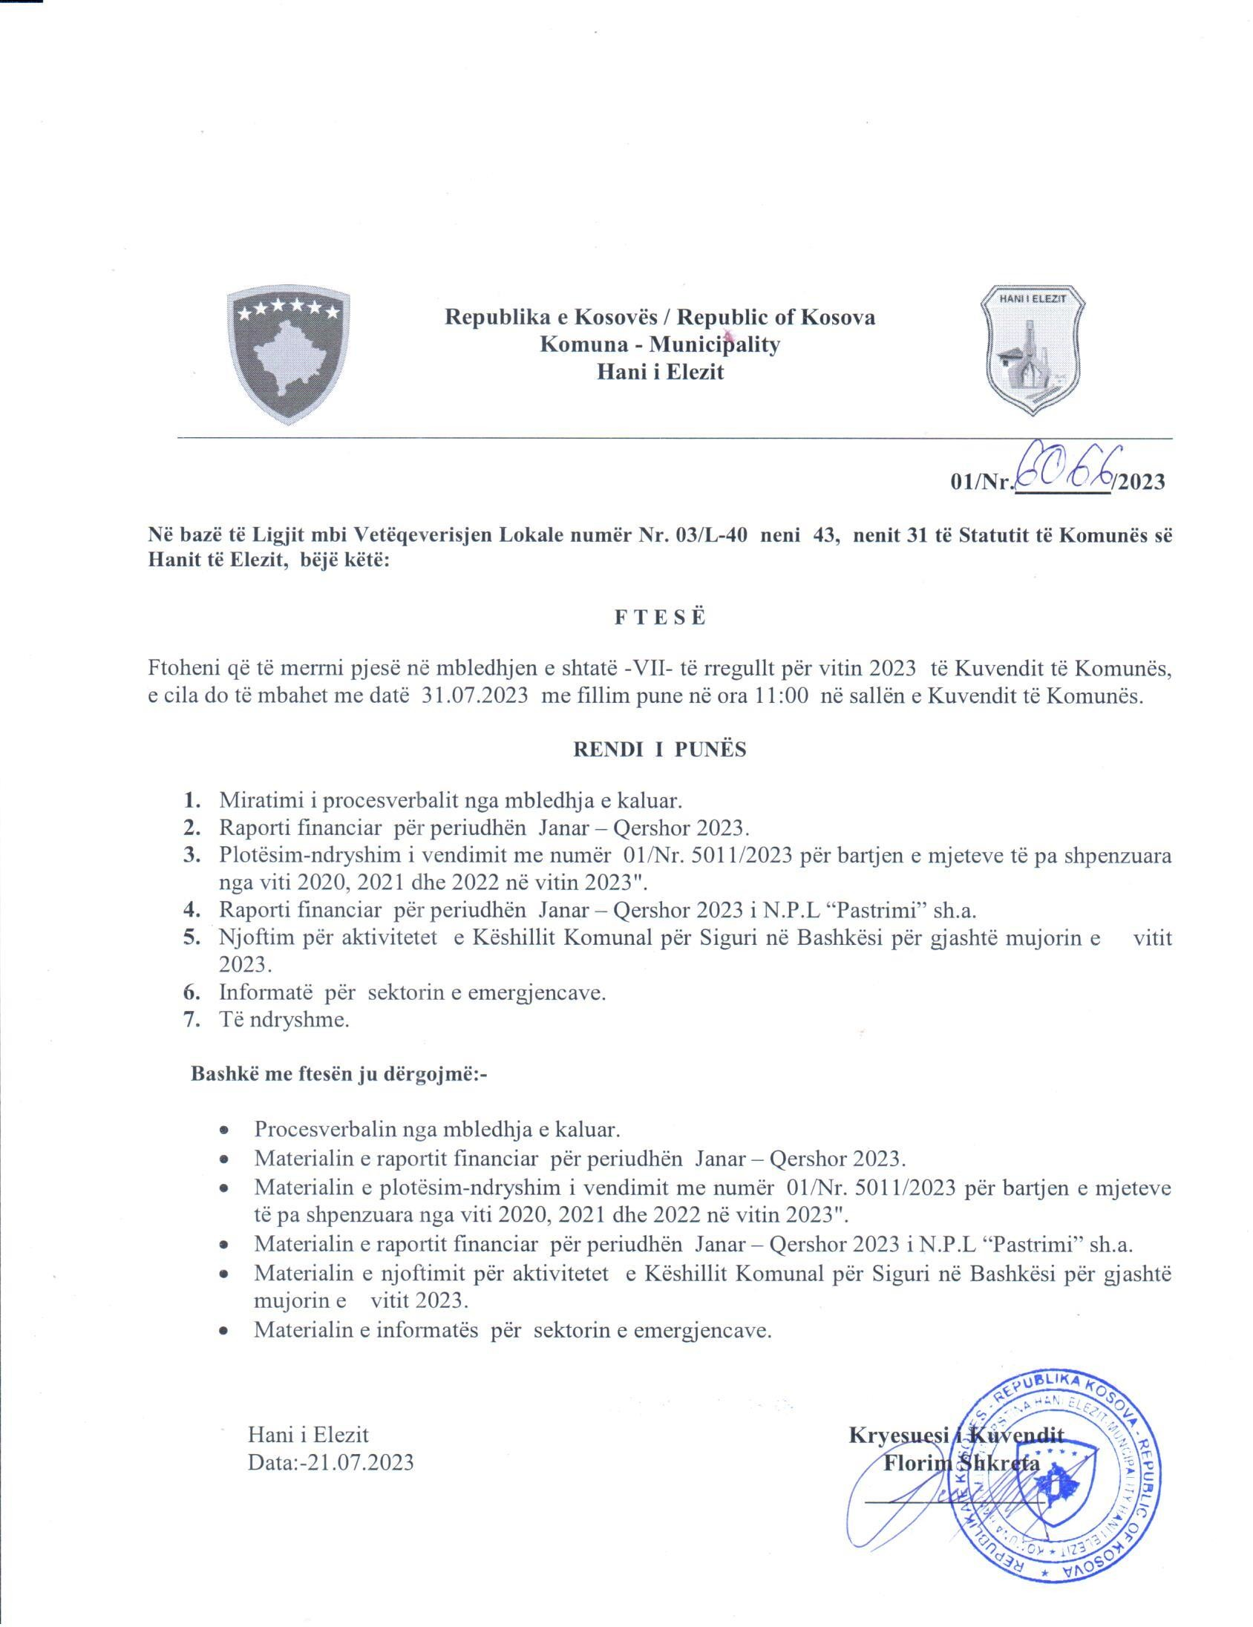

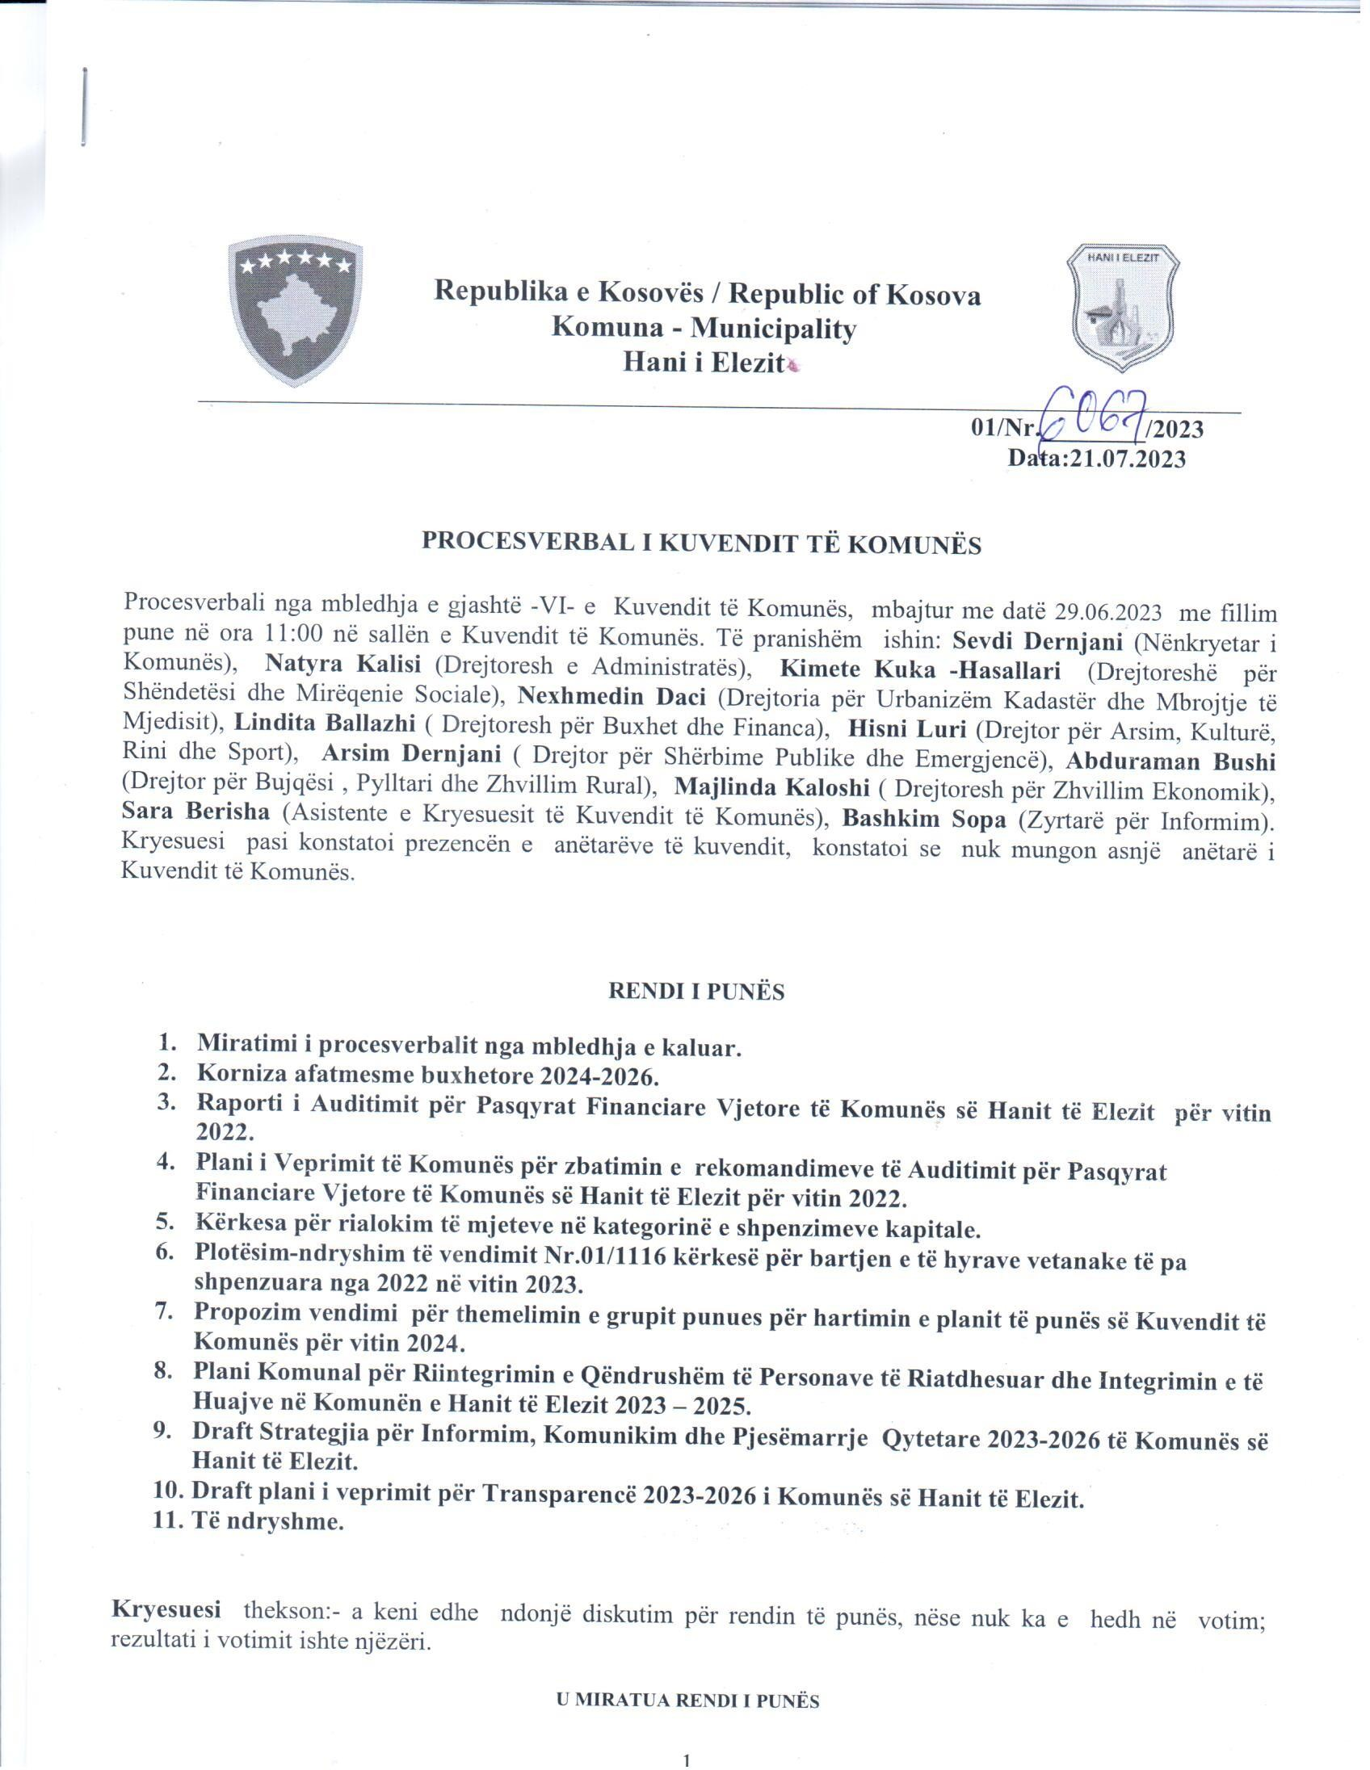

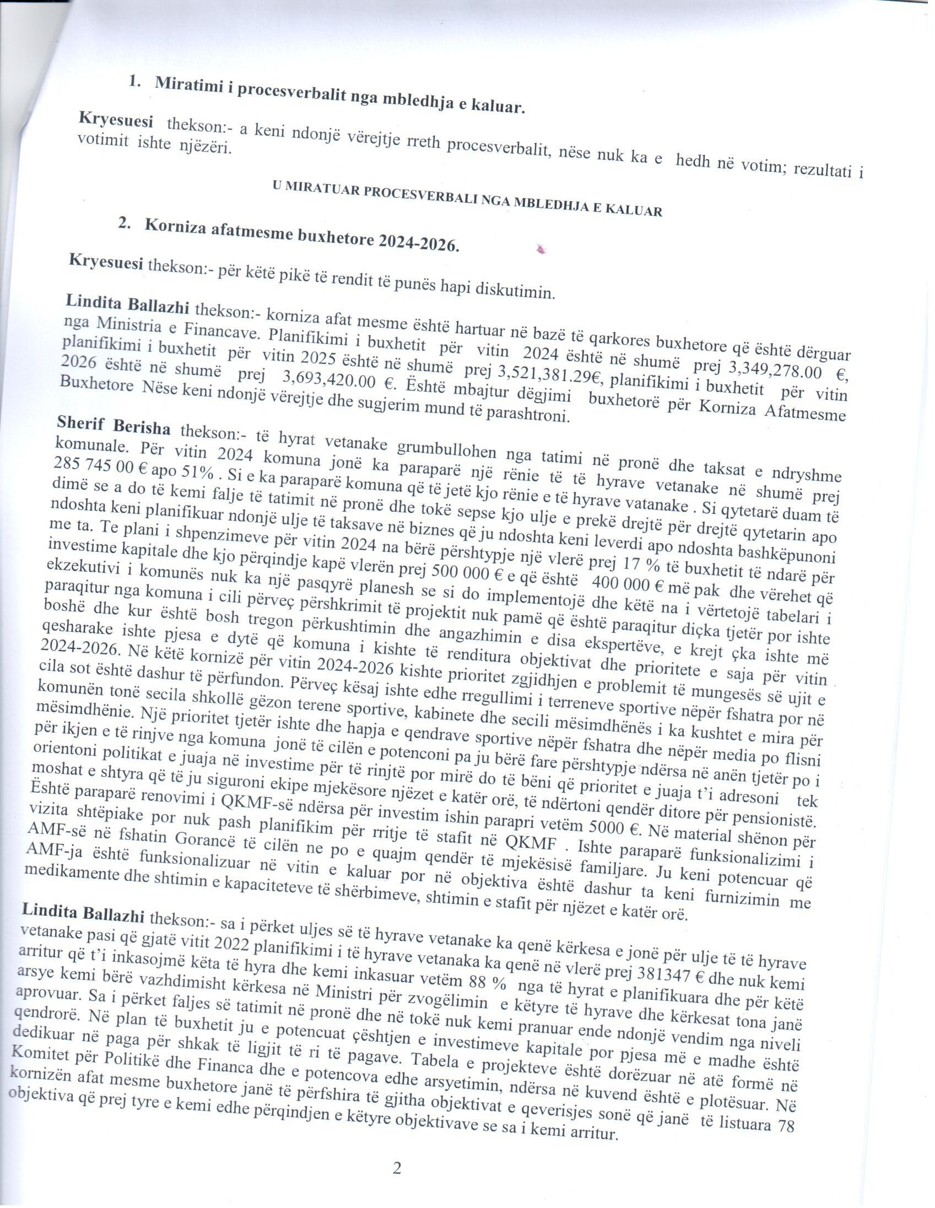

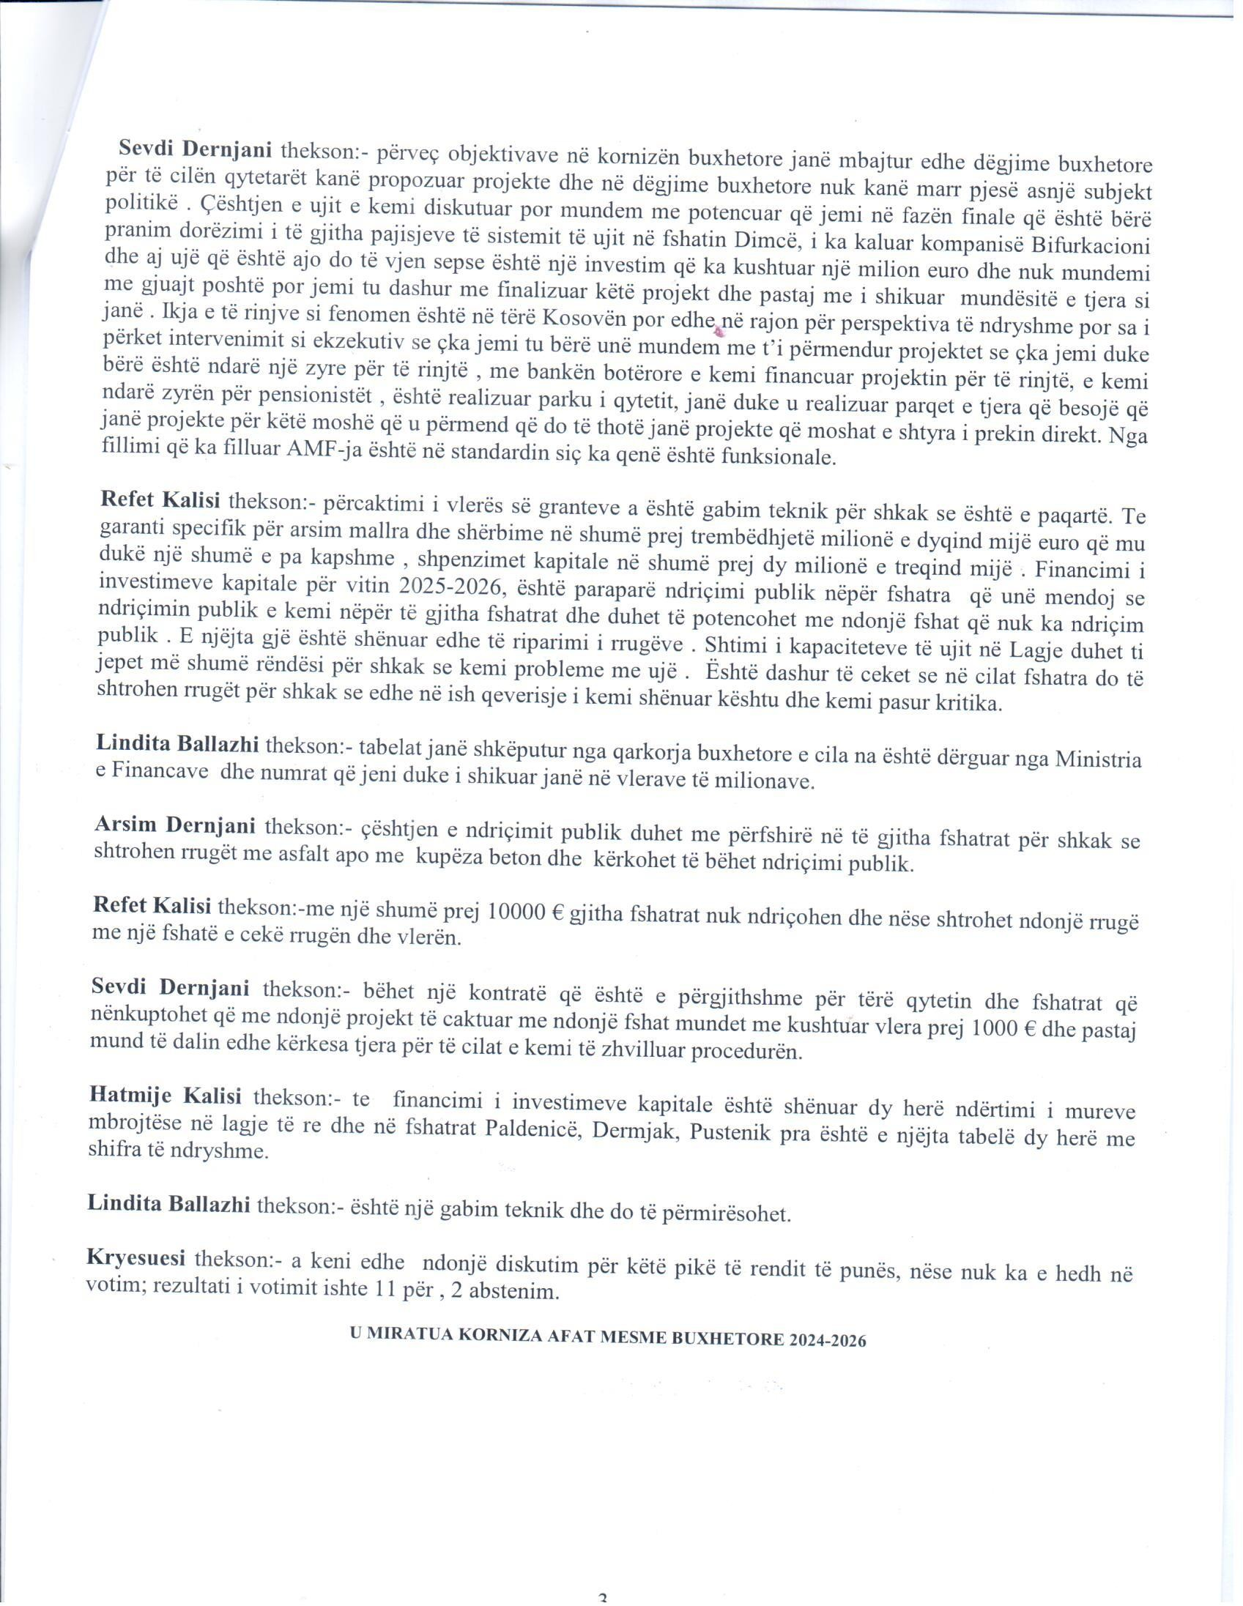

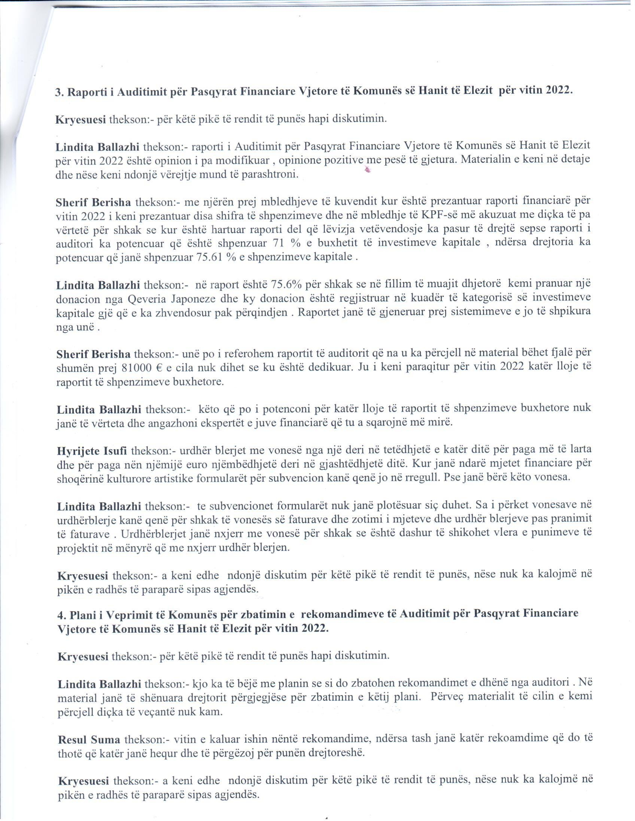

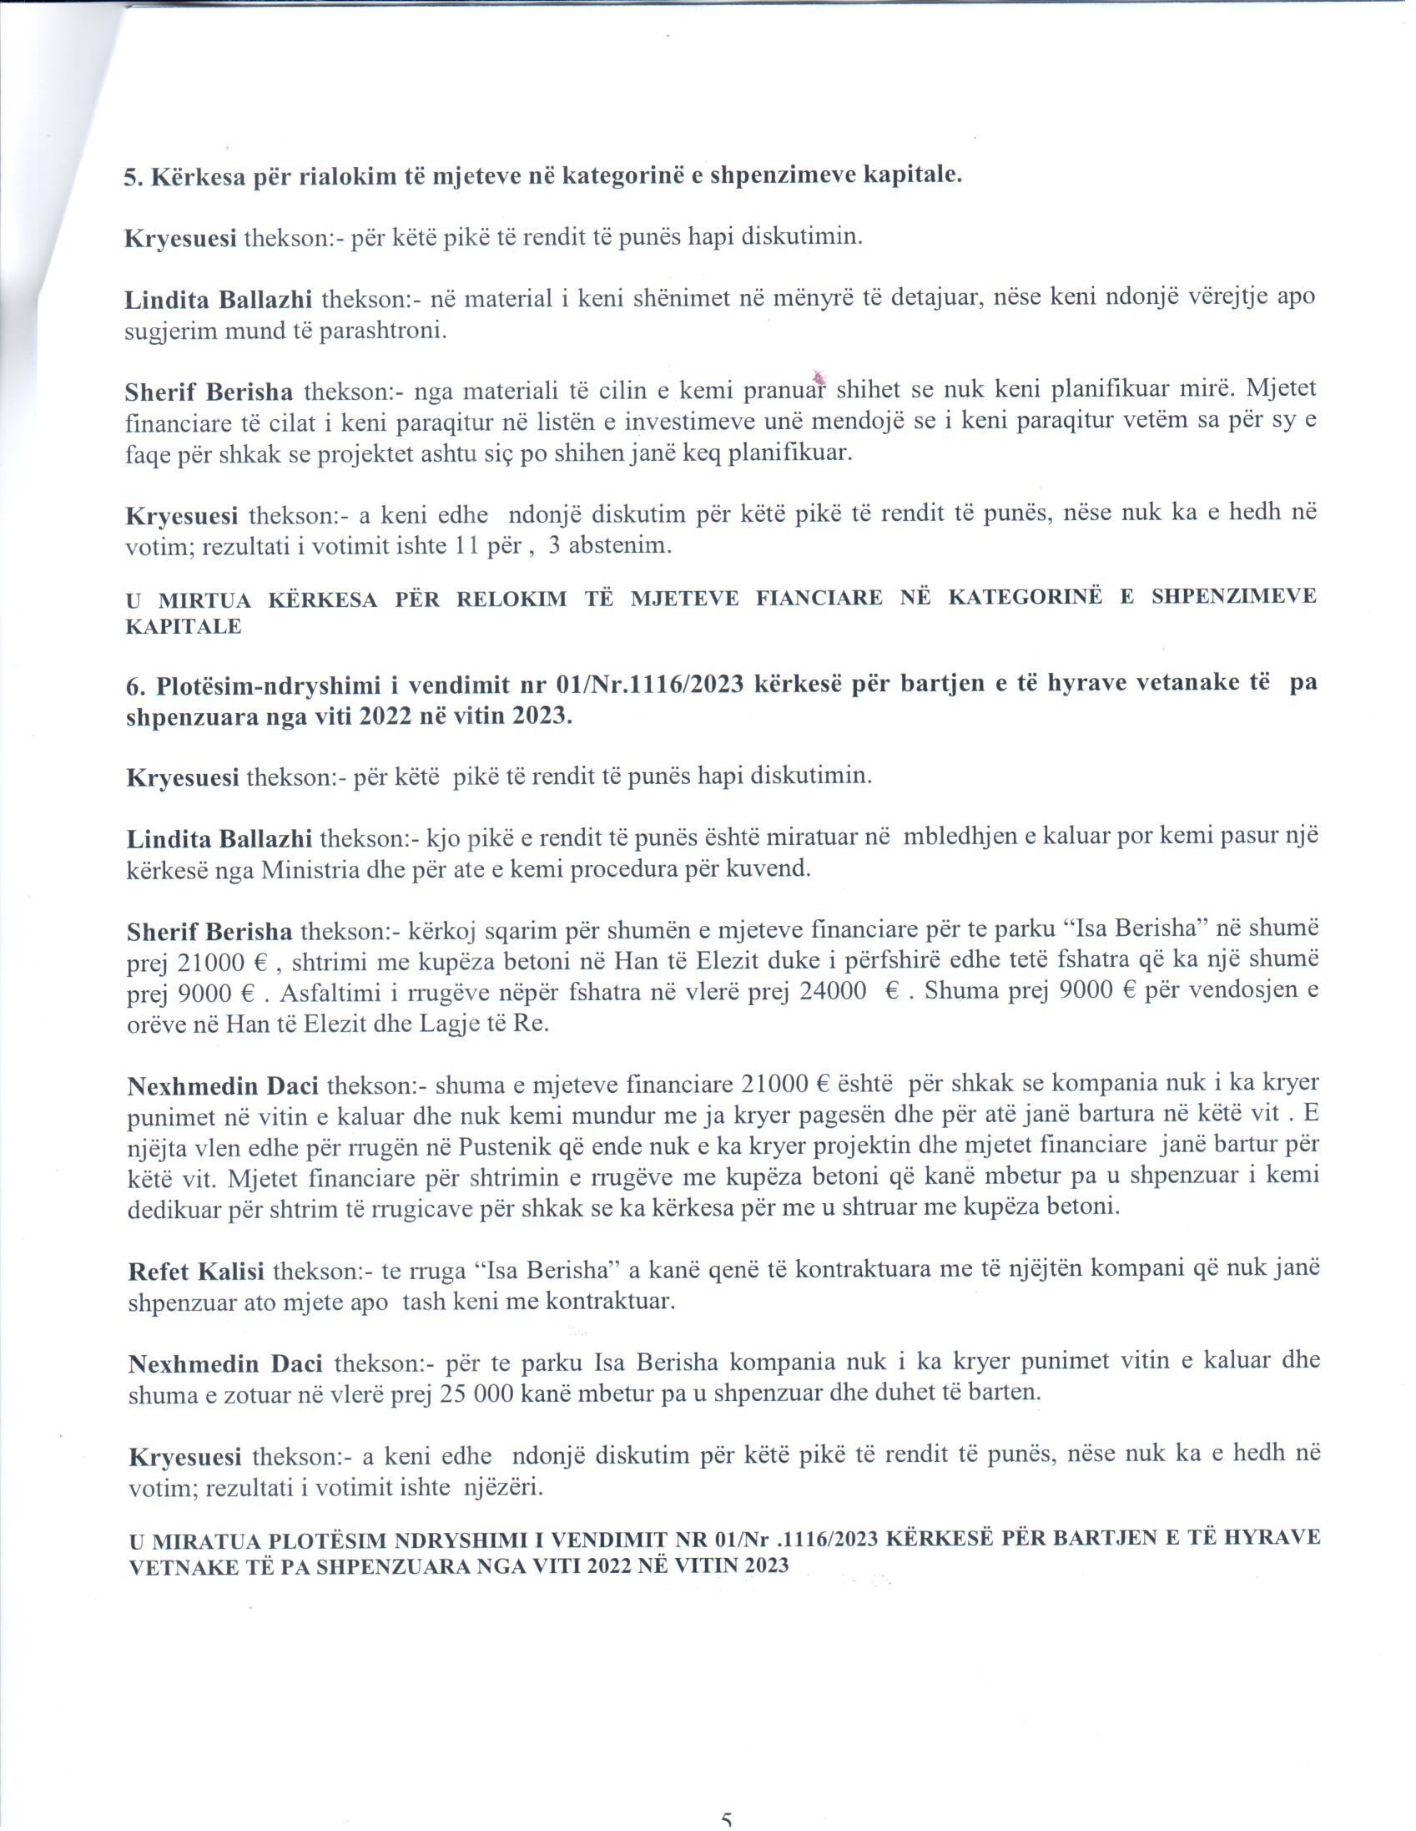

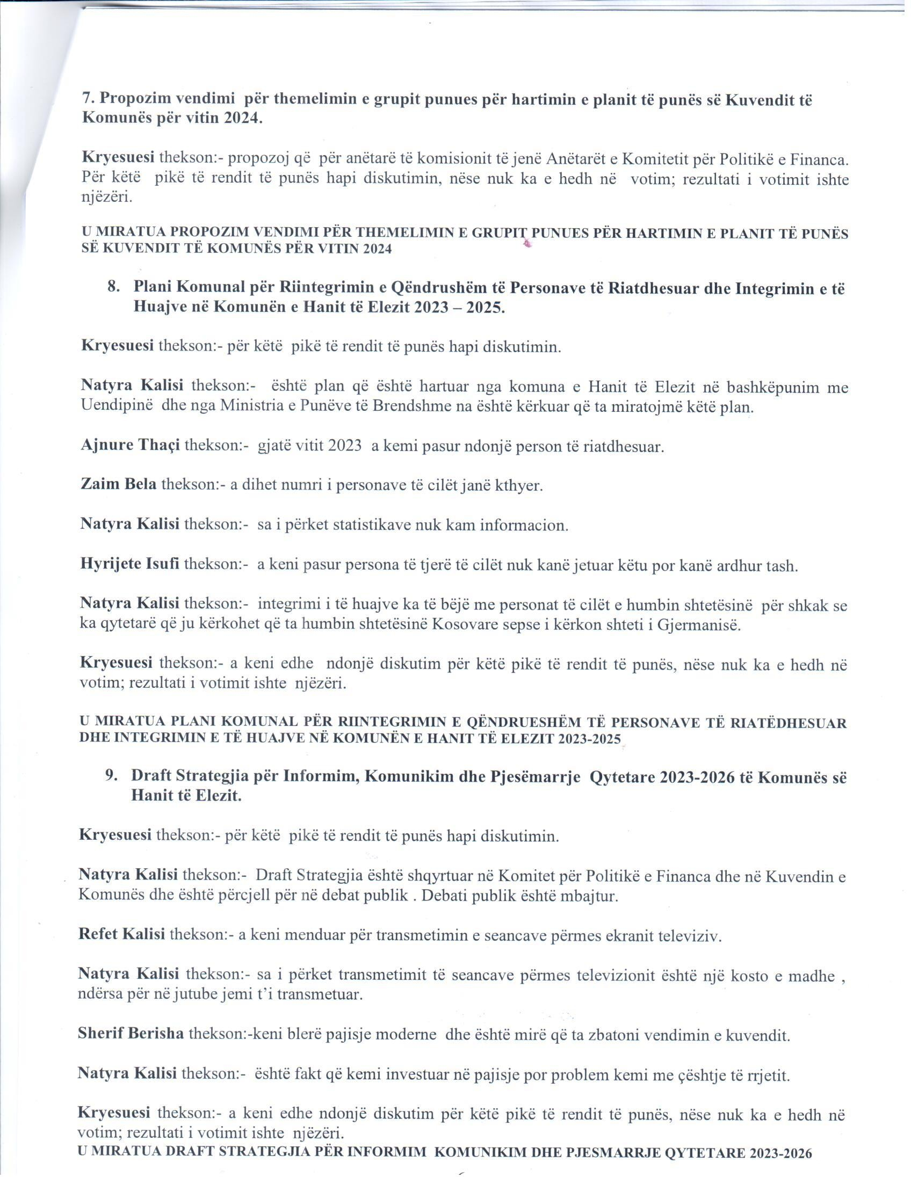

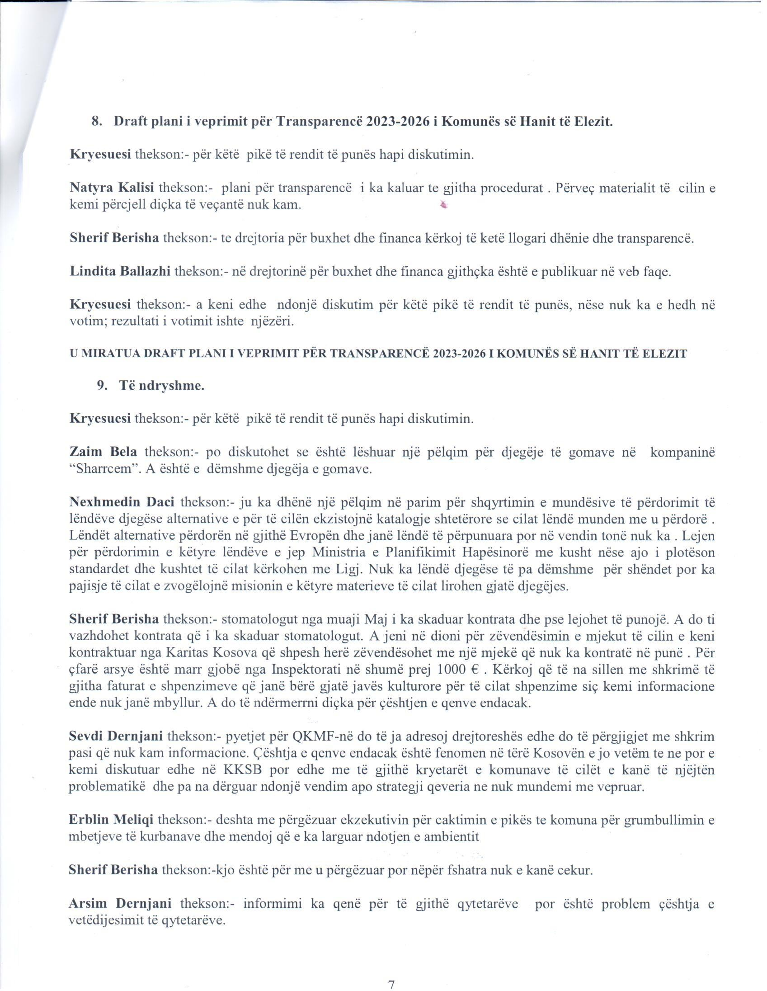

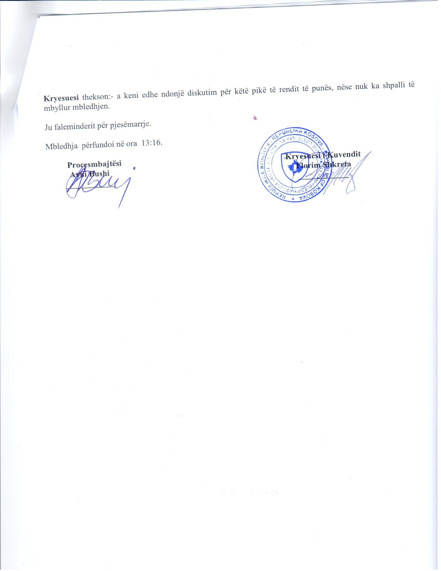

Republika e Kosovës - Republic of Kosovo

Komuna – Municipality Hani i Elezit

### Description: Description: STEMA 1 04/ 5638 /2023

DREJTORIA PËR BUXHET DHE FINANCA

RAPORTI FINANCIAR PËR PERIUDHËN JANAR-QERSHOR 2023

Hani i Elezit, 2023

### Përmbajtja

|  |  |  |
| --- | --- | --- |
| 1 | Hyrje …………………………………………..………………………………………. | 2 |
| 1.1 | Performanca e të hyrave ………………………………………………………………. | 2 |
| 1.2 | Performanca e shpenzimeve …………………………………………………………... | 3 |
| 2 | Buxheti komunal 2023.................................................................................................... | 4 |
| 3 | Krahasimi i pagesave për periudhën janar-qershor 2023/2022 ..................................... | 5 |
| 4 | Buxheti i Komunës sipas drejtorive dhe kategorive ekonomike.................................... | 6 |
| 4.1 | Pagat dhe shtesat për periudhën janar-qershor 2023 .................................................... | 9 |
| 4.2 | Mallrat dhe shërbimet për periudhën janar-qershor 2023 ............................................. | 10 |
| 4.3 | Shërbimet komunale për periudhën janar-qershor 2023.............................................. | 11 |
| 4.4 | Subvencionet dhe transferet për periudhën janar-qershor 2023.................................... | 11 |
| 4.5 | Shpenzimet kapitale për periudhën janar-qershor 2023................................................ | 12 |
| 5 | Raporti i të hyrave vetanake për periudhën janar-qershor 2023..................................... | 13 |

1

## Hyrje

Raporti financiar për periudhën janar - qershor 2023, është përgatitur në bazë të Ligjit Nr. 03/L- 048 për Menaxhimin e Financave Publike dhe Përgjegjësitë, të dispozitave të nenit 45, paragrafët

* 1. dhe 45.4, si dhe Statutin e Komunës së Hanit të Elezit të nenit 51, paragrafi 5.

Ky raport përmban një përmbledhje të trendeve kryesore të të hyrave dhe shpenzimeve buxhetore përgjatë periudhës gjashtë mujore të vitit 2023. Raporti përmban analiza përmbledhëse të periudhës përkatëse, pasqyron të hyrat sipas drejtorive, sipas llojit të të hyrave si dhe krahasimet me periudhat paraprake dhe projeksionet buxhetore.

### Performanca e të hyrave

**Të hyrat vetanake:** gjatë gjashtë mujorit të parë të vitit 2023 kemi realizuar të hyra në shumë prej 165,032.38 € dhe paraqesin 29.4% të të hyrave të përgjithshme të planifikuara vjetore, ndërsa krahasuar me realizimin e gjashtë mujorit të vitit paraprak në vlerë prej 157,791.86 € kemi një rritje për 7,240.52 € ose 4.5%.

### Performanca e shpenzimeve

**Shpenzimet buxhetore:** gjatë gjashtë mujorit të parë të vitit 2023 pagesat ishin në shumë prej 1,261,122.61 € dhe paraqesin 37.64% të shpenzimeve të përgjithshme të planifikuara, ndërsa krahasuar me realizimin e gjashtë mujorit të vitit paraprak 2022 kemi një rritje të shpenzimeve prej 209,959.84€ apo 19.97 % më shumë shpenzime.

* + - **Shpenzimet për paga dhe shtesa** shënuan vlerën prej 960,996.65 € gjatë këtij gjashtë mujori, duke arritur kështu normën e ekzekutimit në 56.43% krahasuar me vlerën totale të buxhetuar për këtë kategori. Shpenzimet për paga dhe shtesa gjatë periudhës raportuese paraqesin një rritje prej 13.64% apo për 115,360.17 € më shumë krahasuar me shpenzimet e pagave dhe shtesave për periudhën e njëjtë të vitit 2022.
    - **Shpenzimet për mallra dhe shërbime** shënuan vlerën prej 177,869.89 € gjatë këtij gjashtë mujori, duke arritur kështu normën e ekzekutimit 38.25%, krahasuar me vlerën totale vjetore të buxhetuar për këtë kategori. Gjatë kësaj periudhe raportuese kemi një rritje në shpenzime për mallra dhe shërbime në krahasim me vitin paraprak me diferencë në shpenzim prej 80,114.07 €.
    - **Shërbimet komunale** shënuan vlerën prej 35,558.54 € duke arritur kështu normën e ekzekutimit 36.84% krahasuar me vlerën totale vjetore të buxhetuar për këtë kategori. Gjatë kësaj periudhe raportuese kemi një rritje të shpenzimeve për shërbime komunale në krahasim me vitin paraprak në vlerë prej 6,320.26 €.
    - **Shpenzimet për subvencione dhe transfere –** gjatë gjashtë mujorit të parë të vitit 2023 kemi pasur shpenzime të kësaj kategorie në vlerë prej 57,258.08 € ose 57.25% nga

2

planifikimi i të njejtës kategori, ndërsa përgjatë periudhës së njejtë të vitit 2022 shpenzimi për këtë kategori ka qenë në shumë prej 28,532.00 € apo 28,726.08 € më pak në krahasim me vitin aktual.

* + - **Shpenzimet kapitale –** Gjatë periudhës gjashtë mujore të vitit aktual shpenzimi për këtë kategori është në vlerë prej 29,439.15 € ose 2.98% nga shpenzimet e planifikuara për këtë kategori. Vitin e kaluar 2022, gjatë periudhës së njejtë raportuese shpenzimi për këtë kategori ka qenë në shumë prej 49,999.89 € apo 41.12% më shumë.

## BUXHETI KOMUNAL 2023

Buxheti i komunës së Hanit të Elezit i ndarë sipas Ligjit me nr. 08/L-193 mbi ndarjet buxhetore të Republikës së Kosovës për vitin 2023 është në lartësi prej **3,349,715 Euro.**

Ky buxhet është ndarë sipas kategorive ekonomike si në vijim:

* Paga dhe shtesa 1,702,823.00 €,
* Mallra dhe shërbime 465,000.00 €,
* Shërbime komunale 96,500.00 €,
* Subvencione dhe transfere 100,000.00 €,
* Shpenzime kapitale 985,392.00 €,

Totali i buxhetit **3,349,715.00 €**.

Nisur nga vlerësimi i përgjithshëm del se niveli i shpenzimit të buxhetit për këtë periudhë janar- qershor 2023 është në shumë prej 1,261,122.61 € apo 37.64%.

Prej tyre shpenzimi sipas kategorive është si vijon:

* Paga dhe shtesa në shumë prej 960,996.95 € apo 56.43%,
* Mallra dhe shërbime në shumë prej 177,869.89 € apo 38.25%,
* Shërbime komunale në shumë prej 35,558.54 € apo 36.85%,
* Subvencione dhe transfere në shumë prej 57,258.08 € apo 57.25% dhe
* Shpenzime kapitale në shumë prej 29,439.15 € apo 2.99%.

3

### KRAHASIMI I PAGESAVE PËR PERIUDHËN JANAR-QERSHOR 2023/2022

|  |  |  |  |  |  |  |  |  |
| --- | --- | --- | --- | --- | --- | --- | --- | --- |
| **Kategoritë ekonomike të shpenzimeve** | **Buxheti 2023** | **Realizimi janar-qershor 2023** | **%** | **Buxheti 2022** | **Realizimi janar-qershor 2022** | **%** | **Krahasimi në euro 2023/22** | **Krahasimi në % 2023/22** |
| **Paga dhe shtesa** | 1,702,823.00 | 960,996.95 | 56.44% | 1,756,083.00 | 845,636.78 | 48.15% | 115,360.17 | 13.64 |
| **Mallra dhe shërbime** | 465,000.00 | 177,869.89 | 38.25% | 385,975.00 | 97,755.82 | 25.32% | 80,114.07 | 81.95 |
| **Shpenzime komunale** | 96,500.00 | 35,558.54 | 36.85% | 67,700.00 | 29,238.28 | 43.19% | 6,320.26 | 21.62 |
| **Subvencione dhe trans.** | 100,000.00 | 57,258.08 | 57.26% | 80,000.00 | 28,532.00 | 35.67% | 28,726.08 | 100.68 |
| **Shpenzime kapitale** | 985,392.00 | 29,439.15 | 2.99% | 455,000.00 | 49,999.89 | 10.99% | -20,560.74 | (41.12) |
| **Rezervat** | 0 | 0 | - | 15,000.00 | - | 0.00% | 0.00 | - |
| **TOTAL** | **3,349,715.00** | **1,261,122.61** | **37.65%** | **2,759,758.00** | **1,051,162.77** | **38.06%** | **209,959.84** | **19.97** |

**Komente dhe shpjegime:**

* Pagesat nga kategoria ekonomike **paga dhe shtesa** janë shpenzuar në shumë prej 960,996.95 € ose 56.44% të planit vjetor, ndërsa krahasuar me periudhën e njëjtë të vitit 2022 pagesat për këtë kategori kanë shënuar rritje për 115,360.17 € ose 13.64%.
* Pagesat për këtë kategori ekonomike **mallra dhe shërbime** për gjashtë mujorin e parë të 2023 janë 177,869.89 € apo 38.25% e planit vjetor, ndërsa karahasur me periudhën e njëjtë të vitit 2022 kemi rritje prej 80,114.07 € apo 81.95%.
* Pagesat për **shërbime komunale** për gjashtë mujorin e parë 2023 janë në shumë prej 35,558.54 € apo 36.85 % e planit vjetor, ndërsa krahasuar me periudhën e njëjtë të vitit 2022 kemi një rritje prej 6,320.26 € apo 21.62%.
* Pagesat nga kategoria **subvencione dhe transfere** gjatë gjashtë mujorit të parë të vitit 2023 kemi pasur shpenzime të kësaj kategorie në vlerë prej 57,258.08 € ose 57.25% nga planifikimi i të njejtës kategori, ndërsa përgjatë periudhës së njejtë të vitit 2022 shpenzimi për këtë kategori ka arritur shumën prej 28,532 €.
  + - **Shpenzimet kapitale** gjatë gjashtë mujorit të parë të vitit aktual për këtë kategori janë në vlerë prej 29,439.15 € ose 2.99% nga shpenzimet e planifikuara për këtë kategori. Vitin e kaluar 2022, gjatë periudhës së njejtë raportuese shpenzimi ka qenë në vlerë prej 49,999.89 € ose 41.12% më i lartë.

Gjithsej **shpenzimet për periudhën janar-qershor 2023**, për të gjitha kategoritë ekonomike të shpenzimeve janë në shumë prej 1,261,122.61 € apo 37.65% e planit të përgjithshëm vjetor, ndërsa në krahasim me periudhën e njëjtë të vitit paraprak kemi një rritje prej 209,959.84 € apo

19.97 % më shumë shpenzime.

4

### BUXHETI I KOMUNËS SIPAS DREJTORIVE DHE KATEGORIVE EKONOMIKE

|  |  |  |  |  |  |  |  |
| --- | --- | --- | --- | --- | --- | --- | --- |
| **Përshkrimi** | **Buxheti Aktual** | **Allocated** | **E paalokuar** | **Aktuali** | **Zotim**  **/Obligimet në pritje** | **Buxheti FreeBalance** | **Perqindja** |
| **CAT / RESP / PCLASS / SUBCL** | **A** | **B** | **A - B** | **C** | **D** | **A - ( C + D )** | **E** |
| **10 BUXHETI** | **2,791,483.65** | **2,166,945.72** | **624,537.93** | **1,167,687.52** | **118,916.42** | **1,473,232.87** | **41.83** |
| **659 HANI I ELEZIT** | **2,791,483.65** | **2,166,945.72** | **624,537.93** | **1,167,687.52** | **118,916.42** | **1,473,232.87** | **41.83** |
| **16035 ZYRA E KRYETARIT - HANI I ELEZIT** | **103,011.99** | **75,876.31** | **27,135.68** | **56,723.55** | **1,082.80** | **43,205.64** | **55.06** |
| 11 PAGA DHE SHTESA | 78,011.99 | 50,876.31 | 27,135.68 | 44,477.88 | 0.00 | 33,534.11 | **57.01** |
| 13 MALLRA DHE SHËRBIME | 25,000.00 | 25,000.00 | 0.00 | 12,245.67 | 1,082.80 | 9,671.53 | **48.98** |
| **16335 ADMINISTRATA - HANI I ELEZIT** | **218,130.00** | **180,218.06** | **37,911.94** | **98,932.71** | **14,500.72** | **96,705.78** | **45.35** |
| 11 PAGA DHE SHTESA | 93,130.00 | 55,218.06 | 37,911.94 | 47,606.57 | 0.00 | 45,523.43 | **51.12** |
| 13 MALLRA DHE SHËRBIME | 65,000.00 | 65,000.00 | 0.00 | 27,474.07 | 6,746.91 | 22,788.23 | **42.27** |
| 14 SHPENZIME KOMUNALE | 60,000.00 | 60,000.00 | 0.00 | 23,852.07 | 7,753.81 | 28,394.12 | **39.75** |
| **16935 ZYRA E KUVENDIT KOMUNAL - HANI I ELEZIT** | **76,719.00** | **76,719.00** | **0.00** | **62,208.85** | **4,000.00** | **10,510.15** | **81.09** |
| 11 PAGA DHE SHTESA | 61,719.00 | 61,719.00 | 0.00 | 59,872.27 | 0.00 | 1,846.73 | **97.01** |
| 13 MALLRA DHE SHËRBIME | 15,000.00 | 15,000.00 | 0.00 | 2,336.58 | 4,000.00 | 8,663.42 | **15.58** |
| **17535 BUXHETI - HANI ELEZIT** | **59,600.99** | **36,454.94** | **23,146.05** | **31,823.57** | **1,638.24** | **26,139.18** | **53.39** |
| 11 PAGA DHE SHTESA | 54,600.99 | 31,454.94 | 23,146.05 | 28,469.77 | 0.00 | 26,131.22 | **52.14** |
| 13 MALLRA DHE SHËRBIME | 5,000.00 | 5,000.00 | 0.00 | 3,353.80 | 1,638.24 | 7.96 | **67.08** |
| **18444 PARANDALIMI DHE INSPEKTIMI I ZJARRIT** | **176,389.00** | **149,101.05** | **27,287.95** | **66,694.29** | **31,204.36** | **62,099.35** | **37.81** |
| 11 PAGA DHE SHTESA | 66,389.00 | 39,101.05 | 27,287.95 | 34,266.29 | 0.00 | 32,122.71 | **51.61** |
| 13 MALLRA DHE SHËRBIME | 60,000.00 | 60,000.00 | 0.00 | 32,428.00 | 5,153.61 | 19,846.39 | **54.05** |
| 30 PASURITË JOFINANCIARE | 50,000.00 | 50,000.00 | 0.00 |  | 26,050.75 | 10,130.25 | **0.00** |
| **19675 ZYRA LOKALE E KOMUNITETEVE - HANI I ELEZIT** | **6,826.99** | **4,472.11** | **2,354.88** | **3,385.75** | **500.00** | **2,941.24** | **49.59** |
| 11 PAGA DHE SHTESA | 6,326.99 | 3,972.11 | 2,354.88 | 3,385.75 | 0.00 | 2,941.24 | **53.51** |
| 13 MALLRA DHE SHËRBIME | 500.00 | 500.00 | 0.00 | 0.00 | 500.00 | 0.00 | **0.00** |
| **47115 PYLLTARIA INSPEKCIONI - HANI I ELEZIT** | **32,438.00** | **21,544.67** | **10,893.33** | **16,347.35** | **525.06** | **15,550.59** | **50.40** |
| 11 PAGA DHE SHTESA | 28,938.00 | 18,044.67 | 10,893.33 | 15,817.41 | 0.00 | 13,120.59 | **54.66** |
| 13 MALLRA DHE SHËRBIME | 3,500.00 | 3,500.00 | 0.00 | 529.94 | 525.06 | 2,430.00 | **15.14** |
| **48035 PLANIFIKIMI DHE ZHVILLIMI EKONOMIK**  **- HANI ELEZIT** | **24,544.00** | **17,209.01** | **7,334.99** | **15,449.93** | **0.00** | **9,094.07** | **62.95** |
| 11 PAGA DHE SHTESA | 21,544.00 | 14,209.01 | 7,334.99 | 12,449.93 | 0.00 | 9,094.07 | **57.79** |
| 13 MALLRA DHE SHËRBIME | 3,000.00 | 3,000.00 | 0.00 | 3,000.00 | 0.00 | 0.00 | **100.00** |
| **66480 PLANIFIKIMI URBANIZMI INSPEKCIONI - HANI ELEZIT** | **439,706.99** | **420,938.10** | **18,768.89** | **44,396.12** | **23,047.00** | **371,435.87** | **10.10** |
| 11 PAGA DHE SHTESA | 56,276.99 | 37,508.10 | 18,768.89 | 32,783.12 | 0.00 | 23,493.87 | **58.25** |
| 13 MALLRA DHE SHËRBIME | 14,959.00 | 14,959.00 | 0.00 | 2,173.28 | 7,132.00 | 4,825.72 | **14.53** |
| 30 PASURITË JOFINANCIARE | 368,471.00 | 368,471.00 | 0.00 | 9,439.72 | 15,915.00 | 343,116.28 | **2.56** |

5

|  |  |  |  |  |  |  |  |
| --- | --- | --- | --- | --- | --- | --- | --- |
| **73044 ADMINISTRATA - HANI I ELEZIT** | **16,584.00** | **11,600.04** | **4,983.96** | **9,775.02** | **0.00** | **6,808.98** | **58.94** |
| 11 PAGA DHE SHTESA | 16,084.00 | 11,100.04 | 4,983.96 | 9,775.02 | 0.00 | 6,308.98 | **60.77** |
| 13 MALLRA DHE SHËRBIME | 500.00 | 500.00 | 0.00 | 0.00 | 0.00 | 500.00 | **0.00** |
| **75050 SHËRBIMET E KUJDESIT PRIMAR SHËNDETËSOR - HANI I ELEZIT** | **366,451.05** | **257,311.14** | **109,139.91** | **151,200.68** | **21,447.15** | **192,606.22** | **41.26** |
| 11 PAGA DHE SHTESA | 251,951.05 | 142,811.14 | 109,139.91 | 123,987.68 | 0.00 | 127,963.37 | **49.21** |
| 13 MALLRA DHE SHËRBIME | 70,000.00 | 70,000.00 | 0.00 | 21,447.85 | 21,237.85 | 26,117.30 | **30.64** |
| 14 SHPENZIME KOMUNALE | 14,500.00 | 14,500.00 | 0.00 | 5,765.15 | 209.30 | 8,525.55 | **39.76** |
| 30 PASURITË JOFINANCIARE | 30,000.00 | 30,000.00 | 0.00 | 0.00 | 0.00 | 30,000.00 | **0.00** |
| **75671 SHËRBIMET SOCIALE - HANI ELEZIT** | **23,527.99** | **15,673.10** | **7,854.89** | **11,972.88** | **375.52** | **11,179.59** | **50.89** |
| 11 PAGA DHE SHTESA | 19,727.99 | 11,873.10 | 7,854.89 | 10,937.35 | 0.00 | 8,790.64 | **55.44** |
| 13 MALLRA DHE SHËRBIME | 2,800.00 | 2,800.00 | 0.00 | 756.16 | 266.04 | 1,777.80 | **27.01** |
| 14 SHPENZIME KOMUNALE | 1,000.00 | 1,000.00 | 0.00 | 279.37 | 109.48 | 611.15 | **27.94** |
| **92175 ADMINISTRATA - HANI I ELEZIT** | **99,900.67** | **89,422.58** | **10,478.09** | **45,877.02** | **16,995.00** | **37,028.65** | **45.92** |
| 11 PAGA DHE SHTESA | 32,900.67 | 22,422.58 | 10,478.09 | 19,669.63 | 0.00 | 13,231.04 | **59.78** |
| 13 MALLRA DHE SHËRBIME | 52,000.00 | 52,000.00 | 0.00 | 26,207.39 | 1,995.00 | 23,797.61 | **50.40** |
| 30 PASURITË JOFINANCIARE | 15,000.00 | 15,000.00 | 0.00 | 0.00 | 15,000.00 | 0.00 | **0.00** |
| **92890 ARSIMI PARAFILLOR DHE ÇERDHET - HANI I ELEZIT** | **76,582.99** | **53,873.73** | **22,709.26** | **42,507.48** | **619.81** | **33,306.20** | **55.51** |
| 11 PAGA DHE SHTESA | 63,332.99 | 40,623.73 | 22,709.26 | 37,583.32 | 0.00 | 25,749.67 | **59.34** |
| 13 MALLRA DHE SHËRBIME | 10,250.00 | 10,250.00 | 0.00 | 4,128.72 | 619.81 | 5,501.47 | **40.28** |
| 14 SHPENZIME KOMUNALE | 3,000.00 | 3,000.00 | 0.00 | 795.44 | 0.00 | 2,055.06 | **26.51** |
| **94020 ARSIMI FILLOR - HANI ELEZIT** | **901,612.00** | **662,719.31** | **238,892.69** | **436,068.40** | **2,545.96** | **459,922.09** | **48.37** |
| 11 PAGA DHE SHTESA | 695,699.00 | 456,806.31 | 238,892.69 | 407,436.52 | 0.00 | 288,262.48 | **58.57** |
| 13 MALLRA DHE SHËRBIME | 78,413.00 | 78,413.00 | 0.00 | 24,709.58 | 2,545.96 | 48,081.91 | **31.51** |
| 14 SHPENZIME KOMUNALE | 14,500.00 | 14,500.00 | 0.00 | 3,922.30 | 0.00 | 10,577.70 | **27.05** |
| 30 PASURITË JOFINANCIARE | 113,000.00 | 113,000.00 | 0.00 | 0.00 | 0.00 | 113,000.00 | **0.00** |
| **95220 ARSIMI I MESËM - HANI I ELEZIT** | **169,457.99** | **93,812.57** | **75,645.42** | **74,323.92** | **434.80** | **94,699.27** | **43.86** |
| 11 PAGA DHE SHTESA | 158,079.99 | 82,434.57 | 75,645.42 | 72,478.44 | 0.00 | 85,601.55 | **45.85** |
| 13 MALLRA DHE SHËRBIME | 7,878.00 | 7,878.00 | 0.00 | 901.27 | 182.00 | 6,794.73 | **11.44** |
| 14 SHPENZIME KOMUNALE | 3,500.00 | 3,500.00 | 0.00 | 944.21 | 252.80 | 2,302.99 | **26.98** |
| **21 TE HYRAT VETANAKE** | **560,121.00** | **155,634.92** | **404,486.08** | **73,435.66** | **10,909.49** | **472,945.85** | **13.11** |
| **659 HANI I ELEZIT** | **560,121.00** | **155,634.92** | **404,486.08** | **73,435.66** | **10,909.49** | **472,945.85** | **13.11** |
| **16035 ZYRA E KRYETARIT - HANI I ELEZIT** | **47,500.00** | **39,500.13** | **7,999.87** | **33,768.08** | **0.00** | **13,631.92** | **71.09** |
| 20 SUBVENCIONE DHE TRANSFERE | 47,500.00 | 39,500.13 | 7,999.87 | 33,768.08 | 0.00 | 13,631.92 | **71.09** |
| **16335 ADMINISTRATA - HANI I ELEZIT** | **15,000.00** | **12,930.00** | **2,070.00** | **4,598.10** | **909.50** | **6,762.40** | **30.65** |
| 13 MALLRA DHE SHËRBIME | 15,000.00 | 12,930.00 | 2,070.00 | 4,598.10 | 909.50 | 6,762.40 | **30.65** |
| **18444 PARANDALIMI DHE INSPEKTIMI I ZJARRIT** | **35,000.00** | **24,500.00** | **10,500.00** | **10,889.00** | **5,000.00** | **19,111.00** | **31.11** |
| 13 MALLRA DHE SHËRBIME | 15,000.00 | 13,000.00 | 2,000.00 | 7,149.00 | 0.00 | 7,851.00 | **47.66** |
| 20 SUBVENCIONE DHE TRANSFERE | 15,000.00 | 6,500.00 | 8,500.00 | 3,740.00 | 0.00 | 11,260.00 | **24.93** |
| 30 PASURITË JOFINANCIARE | 5,000.00 | 5,000.00 | 0.00 | 0.00 | 5,000.00 | 0.00 | **0.00** |
| **47115 PYLLTARIA INSPEKCIONI - HANI I ELEZIT** | **11,500.00** | **0.00** | **11,500.00** | **0.00** | **0.00** | **11,500.00** | **0.00** |

6

|  |  |  |  |  |  |  |  |
| --- | --- | --- | --- | --- | --- | --- | --- |
| 20 SUBVENCIONE DHE TRANSFERE | 11,500.00 | 0.00 | 11,500.00 | 0.00 | 0.00 | 11,500.00 | **0.00** |
| **66480 PLANIFIKIMI URBANIZMI INSPEKCIONI - HANI ELEZIT** | **327,530.00** | **44,999.99** | **282,530.01** | **0.00** | **4,999.99** | **322,530.01** | **0.00** |
| 13 MALLRA DHE SHËRBIME | 6,000.00 | 0.00 | 6,000.00 | 0.00 | 0.00 | 6,000.00 | **0.00** |
| 30 PASURITË JOFINANCIARE | 321,530.00 | 44,999.99 | 276,530.01 | 0.00 | 4,999.99 | 316,530.01 | **0.00** |
| **75050 SHËRBIMET E KUJDESIT PRIMAR SHËNDETËSOR - HANI I ELEZIT** | **6,460.00** | **1,021.80** | **5,438.20** | **0.00** | **0.00** | **6,460.00** | **0.00** |
| 13 MALLRA DHE SHËRBIME | 6,460.00 | 1,021.80 | 5,438.20 | 0.00 | 0.00 | 6,460.00 | **0.00** |
| **75671 SHËRBIMET SOCIALE - HANI ELEZIT** | **200.00** | **60.00** | **140.00** | **0.00** | **0.00** | **200.00** | **0.00** |
| 13 MALLRA DHE SHËRBIME | 200.00 | 60.00 | 140.00 | 0.00 | 0.00 | 200.00 | **0.00** |
| **92175 ADMINISTRATA - HANI I ELEZIT** | **31,000.00** | **21,603.00** | **9,397.00** | **19,750.00** | **0.00** | **11,250.00** | **63.71** |
| 20 SUBVENCIONE DHE TRANSFERE | 26,000.00 | 20,000.00 | 6,000.00 | 19,750.00 | 0.00 | 6,250.00 | **75.96** |
| 30 PASURITË JOFINANCIARE | 5,000.00 | 1,603.00 | 3,397.00 | 0.00 | 0.00 | 5,000.00 | **0.00** |
| **92890 ARSIMI PARAFILLOR DHE ÇERDHET - HANI I ELEZIT** | **8,540.00** | **6,020.00** | **2,520.00** | **4,430.48** | **0.00** | **4,109.52** | **51.88** |
| 13 MALLRA DHE SHËRBIME | 8,540.00 | 6,020.00 | 2,520.00 | 4,430.48 | 0.00 | 4,109.52 | **51.88** |
| **94020 ARSIMI FILLOR - HANI ELEZIT** | **77,391.00** | **5,000.00** | **72,391.00** | **0.00** | **0.00** | **77,391.00** | **0.00** |
| 30 PASURITË JOFINANCIARE | 77,391.00 | 5,000.00 | 72,391.00 | 0.00 | 0.00 | 77,391.00 | **0.00** |
| **32 GRANTE TJERA TE JASHTME** | **30.00** | **30.00** | **0.00** | **0.00** | **0.00** | **30.00** | **0.00** |
| **659 HANI I ELEZIT** | **30.00** | **30.00** | **0.00** | **0.00** | **0.00** | **30.00** | **0.00** |
| **66480 PLANIFIKIMI URBANIZMI INSPEKCIONI - HANI ELEZIT** | **30.00** | **30.00** | **0.00** | **0.00** | **0.00** | **30.00** | **0.00** |
| 30 PASURITË JOFINANCIARE | 30.00 | 30.00 | 0.00 | 0.00 | 0.00 | 30.00 | **0.00** |
| **49 EU-UNIONI EUROPIAN** | **2,984.43** | **2,984.43** | **0.00** | **0.00** | **0.00** | **2,984.43** | **0.00** |
| **659 HANI I ELEZIT** | **2,984.43** | **2,984.43** | **0.00** | **0.00** | **0.00** | **2,984.43** | **0.00** |
| **66480 PLANIFIKIMI URBANIZMI INSPEKCIONI - HANI ELEZIT** | **2,984.43** | **2,984.43** | **0.00** | **0.00** | **0.00** | **2,984.43** | **0.00** |
| 13 MALLRA DHE SHËRBIME | 2,984.43 | 2,984.43 | 0.00 | 0.00 | 0.00 | 2,984.43 | **0.00** |
| **59 QEVERIA JAPONEZE** | **43,809.40** | **43,809.40** | **0.00** | **19,999.43** | **12,910.62** | **10,899.35** | **45.65** |
| **659 HANI I ELEZIT** | **43,809.40** | **43,809.40** | **0.00** | **19,999.43** | **12,910.62** | **10,899.35** | **45.65** |
| **18444 PARANDALIMI DHE INSPEKTIMI I ZJARRIT** | **0.40** | **0.40** | **0.00** | **0.00** | **0.00** | **0.40** | **0.00** |
| 30 PASURITË JOFINANCIARE | 0.40 | 0.40 | 0.00 | 0.00 | 0.00 | 0.40 | **0.00** |
| **66480 PLANIFIKIMI URBANIZMI INSPEKCIONI - HANI ELEZIT** | **43,809.00** | **43,809.00** | **0.00** | **19,999.43** | **12,910.62** | **10,898.95** | **45.65** |
| 13 MALLRA DHE SHËRBIME | 800.00 | 800.00 | 0.00 | 0.00 | 0.00 | 800.00 | **0.00** |
| 30 PASURITË JOFINANCIARE | 43,009.00 | 43,009.00 | 0.00 | 19,999.43 | 12,910.62 | 10,098.95 | **46.50** |
| **Totali I Përgjithshëm** | **3,398,428.48** | **2,369,404.47** | **1,029,024.01** | **1,261,122.61** | **142,736.53** | **1,960,092.50** | **37.11** |

7

### PAGAT DHE MËDITJET

|  |  |  |  |  |  |
| --- | --- | --- | --- | --- | --- |
| **Kodi** | **Përshkrimi** | **Shpenzimi janar-qershor 2023** | **Shpenzimi janar-qershor 2022** | **Krahasimi 2023-2022** | **Krahasimi në %** |
| **1** | **Paga dhe shtesa** |  |  |  |  |
| 11110 | Pagat neto përmes listës së pagave | 770,594.88 | 716,859.25 | 53,735.63 | 7.50 |
| 11115 | Pagesa për sindikatë | 1,585.80 | 2,708.29 | (1,122.49) | (41.45) |
| 11125 | Anëtarësim-Oda e Infermierëve të Kosovës | 287.80 | 303.85 | (16.05) | (5.28) |
| 11126 | Anëtarësim-Oda e Mjekëve të Kosovës | 480.00 | 480 | - | - |
| 11400 | Punëtorët me kontratë-jo ne listen e pagave | - | - | - |  |
| 11500 | Tatimi i ndalur në të ardhurat personale | 50,488.51 | 45,827.71 | 4,660.80 | 10.17 |
| 11600 | Kontributi pensional-punëtori | 42,832.40 | 39,728.84 | 3,103.56 | 7.81 |
| 11700 | Kontributi pensional-punëdhësi | 42,832.40 | 39,728.84 | 3,103.56 | 7.81 |
| 11900 | Pagesa për vendime gjyqësore | 51,895.16 | - | 51,895.16 | - |
|  | **Totali për paga dhe shtesa** | **960,996.95** | **845,636.78** | **115,360.17** | **13.64** |

8

### PËRMBLEDHJE E MALLRAVE DHE SHËRBIMEVE

|  |  |  |  |  |  |
| --- | --- | --- | --- | --- | --- |
| **2** | **Mallrat dhe shërbimet** | **Shpenzimi janar -**  **qershor 2023** | **Shpenzimi janar -**  **qershor 2022** | **Krahasimi 2023-2022** | **Krahasimi në %** |
| 13130 | Shpenzimet e udhëtimit zyrtar brenda vendit (transporti i nxënësve) | 15,830.04 | 10,774.50 | 5,055.54 | 46.92 |
| 13140 | Shpenzimet e udhëtimit zyrtar jashtë vendit |  | - | 0.00 | - |
| 13310 | Shpenzimet për internet | 1,430.00 | 1,350.00 | 80.00 | 5.93 |
| 13320 | Shpenzimet e telefonisë mobile | 5,595.14 | 3,611.56 | 1,983.58 | 54.92 |
| 13330 | Shpenzimet postare | 84.30 | 62.50 | 21.80 | 34.88 |
| 13141 | Shpenzime të vogla - Para xhepi | 1,372.00 | - | 1,372.00 | - |
| 13142 | Akomodimi-Udhëtimet zyrtare jashtë vendit |  | - | 0.00 | - |
| 13143 | Shpenzimet tjera të udhëtimeve zyrtare jashtë vendit | 110.00 | - | 110.00 | - |
| 13420 | Shërbimet e përfaqësimit-avokaturës |  | - | 0.00 | - |
| 13430 | Shërbime të ndryshme shëndetësore | 505.20 | - | 505.20 | - |
| 13440 | Shërbime të ndryshme intelektuale dhe këshilldhënëse | 1,749.71 | 1,337.21 | 412.50 | 30.85 |
| 13450 | Shërbimet e shtypit - Jo marketing | 787.35 | - | 787.35 | - |
| 13460 | Shërbime kontraktuese tjera | 29,339.92 | 6,543.62 | 22,796.30 | 348.37 |
| 13470 | Shërbime teknike | 2,047.93 | 975.95 | 1,071.98 | 109.84 |
| 13480 | Shpenzimet për anëtarsim | 4,400.45 | 1,703.00 | 2,697.45 | 158.39 |
| 13501 | Mobilje me pak se 1000 euro | 1,000.00 | - | 1,000.00 | - |
| 13502 | Telefona (më pak se 1000 euro) | 999.50 | - | 999.50 | - |
| 13503 | Kompjuter me pak se 1000 euro | 5,061.00 | - | 5,061.00 | - |
| 13506 | Paisje specialistike mjekësore më pak se 1000€ |  | - | 0.00 | - |
| 13509 | Pajisje tjera me pak se 1000 euro | 2,433.00 | 1,693.50 | 739.50 | 43.67 |
| 13510 | Blerja e librave dhe veprave artistike | - | - | 0.00 | - |
| 13610 | Furnizim pë zyrë | 5,517.95 | 5,159.17 | 358.78 | 6.95 |
| 13620 | Furnizim me ushqim dhe pije (jo dreka zyrtare) | 24,039.80 | 11,254.19 | 12,785.61 | 113.61 |
| 13630 | Furnizime mjekësore | 5,557.50 | 3,282.00 | 2,275.50 | 69.33 |
| 13640 | Furnizime pastrimi | 5,544.47 | 1,137.50 | 4,406.97 | 387.43 |
| 13650 | Furnizim me veshmbathje | - | - | 0.00 | - |
| 13660 | Akomodim | - | - | 0.00 | - |
| 13760 | Dru | - | - | 0.00 | - |
| 13770 | Derivate për gjenerator | 181.90 | - | 181.90 | - |
| 13780 | Karburant për vetura | 11,230.57 | 3,443.88 | 7,786.69 | 226.10 |
| 13810 | Avans për pety cash | 1,000.00 | 1,000.00 | 0.00 | 0.00 |
| 13917 | Provizioni Bankar | - | - | 0.00 | - |
| 13950 | Regjistrimi i automjeteve | 600.00 | 585.00 | 15.00 | 2.56 |
| 13951 | Sigurimi i automjeteve | 3,679.14 | 2,951.71 | 727.43 | 24.64 |

9

|  |  |  |  |  |  |
| --- | --- | --- | --- | --- | --- |
| 14010 | Mirëmbajtja dhe riparimi i automjeteve | 2,081.50 | 1,669.03 | 412.47 | 24.71 |
| 14020 | Mirëmbajtja e ndërtesave | 3,542.63 | 842.30 | 2,700.33 | 320.59 |
| 14023 | Mirëmbajtja e shkollave | 10,042.60 | 5,038.00 | 5,004.60 | 99.34 |
| 14024 | Mirëmbajtja e objekteve shëndetësore | 1,744.00 | - | 1,744.00 | - |
| 14032 | Mirëmbajtja e rrugëve lokale | 19,357.80 | 26,789.90 | -7,432.10 | -27.74 |
| 14050 | Mirëmbajtja e mobileve dhe paisjeve | - | - | 0.00 | - |
| 14130 | Qiraja për paisje | 1,459.99 | - | 1,459.99 | - |
| 14140 | Qiraja për makineri | 1,482.00 | 1,235.00 | 247.00 | 20.00 |
| 14210 | Reklamat dhe konkurset | - | - | 0.00 | - |
| 14220 | Botimet e publikimeve | - | 192.00 | -192.00 | -100.00 |
| 14310 | Drekat zyrtare | 7,278.50 | 5,124.30 | 2,154.20 | 42.04 |
| 14410 | Shpenzime-vendimet e gjykatave | 784.00 | - | 784.00 | - |
|  | **Totali për mallra dhe shërbime** | **177,869.89** | **97,755.82** | **80,114.07** | **81.95** |

### SHËRBIMET KOMUNALE

|  |  |  |  |  |  |
| --- | --- | --- | --- | --- | --- |
| **3** | **Shpenzimet komunale** | **Shpenzimi**  **janar-qershor 2023** | **Shpenzimi**  **janar-qershor 2022** | **Krahasimi 2023-2022** | **Krahasimi në %** |
| 13210 | Rryma | 30,319.52 | 23,719.48 | 6,600.04 | 27.83 |
| 13230 | Mbeturinat | 4,705.00 | 5,101.20 | -396.20 | -7.77 |
| 13250 | Shpenzimet e telefonisë fikse | 534.02 | 417.60 | 116.42 | 27.88 |
|  | **Totali për shpenzime komunale** | **35,558.54** | **29,238.28** | **6,320.26** | **21.62** |

* 1. **SUBVENCIONET DHE TRANSFERET**

|  |  |  |  |  |  |
| --- | --- | --- | --- | --- | --- |
| **4** | **Subvencionet dhe transferet** | **Shpenzimi janar-qershor**  **2023** | **Shpenzimi janar-qershor**  **2022** | **Krahasimi 2023-2022** | **Krahasimi në %** |
| 21200 | Subvencione për entitete jo-publike | 26,740.00 | 4,080.00 | 22,660.00 | 555.39 |
| 22100 | Transfere për qeveri tjera | - | - | 0.00 | - |
| 22200 | Pagesë për përfitues individual | 30,518.08 | 24,452.00 | 6,066.08 | 24.81 |
|  | **Totali në subvencione dhe transfere** | **57,258.08** | **28,532.00** | **28,726.08** | **100.68** |

10

### SHPENZIMET KAPITALE

|  |  |  |  |  |  |
| --- | --- | --- | --- | --- | --- |
| **5** | **Investimet kapitale** | **Shpenzimi janar-qershor 2023** | **Shpenzimi**  **janar - qershor 2022** | **Krahasimi 2023-2022** | **Krahasimi në %** |
| 31121 | Objekte arsimore | - | - | - | - |
| 31122 | Objekte shëndetësore | - | - | 0.00 | - |
| 31123 | Objekte kulturore | - | 49,999.89 | -49,999.89 | -100.00 |
| 31124 | Objekte sportive | - | - | 0.00 | - |
| 31230 | Ndërtimi i rrugëve lokale | 26,899.15 | - | 26,899.15 | - |
| 31240 | Trotuare | - | - | 0.00 | - |
| 31250 | Kanalizimi | - | - | 0.00 | - |
| 31260 | Ujësjellësi | - | - | 0.00 | - |
| 31270 | Mirëmbajtja investive | - | - | 0.00 | - |
| 31510 | Furnizim me rrymë gjenerim & transmis. | - | - | 0.00 | - |
| 31610 | Paisje të teknologjisë Informative | - | - | 0.00 | - |
| 31620 | Mobilje | - | - | 0.00 | - |
| 31660 | Paisje tjera mjekësore | - | - | 0.00 | - |
| 32100 | Toka | 2,540.00 | - | 2,540.00 | - |
| 32120 | Parqet Nacionale | - | - | 0.00 | - |
| 31690 | Paisje tjera | - | - | 0.00 | - |
| 33200 | Transfere Kapitale-Entitete Jopublike |  | - | 0.00 | - |
| 31702 | Xhip dhe kombibus | - | - | 0.00 | - |
| 34000 | Pagesa-vendime gjyqësore | - | 0.00 | 0.00 | - |
|  | **Totali për investime kapitale** | **29,439.15** | **49,999.89** | **-20,560.74** | **-41.12** |
|  | **Totali per te gjitha kategorite e shpenzimeve** | **1,261,122.61** | **1,051,162.77** | **209,959.84** | **19.97** |

11

### 4.5 SHPENZIMET KAPITALE JANAR-QERSHOR 2023

|  |  |  |  |  |  |  |
| --- | --- | --- | --- | --- | --- | --- |
| **Nr** | **Kodi** | **Programi/përshkrimi** | **10-BKK** | **21-THV** | **TOTALI 2023** | **Shpenzimi Janar- Qershor 2023** |
|  |  | **SHPENZIMET KAPITALE TOTALE** | **576,471** | **408,921** | **985,392** | **29,439.15** |
|  | **180** | **Shërbimet publike dhe emergjenca** | **50,000** | **5,000** | **55,000** | **-** |
|  | **18444** | **Parandalimi dhe inspektimi i zjarreve** | **50,000** | **5,000** | **55,000** | **-** |
| 1 | 51616 | Rregullimi i kanalit të ujitjes në vendin Lloka në Seçishtë | 5,000 | - | 5,000 | 0 |
| 2 | 53735 | Ndërtimi i pendës në Sarasellë në fshatin Seçishtë | 5,000 | - | 5,000 | 0 |
| 3 | 53750 | Rregullimi i krojeve publike në fshatrat: Dromjak, Dimcë,  Paldenicë dhe Rezhancë | 5,000 | - | 5,000 | 0 |
| 4 | 53772 | Ndriçimi publik në fshatrat: Pustenik, Dimcë, Gorancë, Krivenik, Seçishtë | 15,000 | - | 15,000 | 0 |
| 5 | 53773 | Shtimi i kapaciteteve të ujit dhe vendosja e ujëmatësve në  Lagjen e Re dhe në Han të Elezit | 20,000 | 5,000 | 25,000 | 0 |
|  | **660** | **Planifikim urban dhe mjedisi** | **368,471** | **321,530** | **690,001** | **29,439.15** |
|  | **66480** | **Planifikimi urban dhe inspeksioni** | **368,471** | **321,530** | **690,001** | **29,439.15** |
| 6 | 41635 | Rregullimi i shtratit të lumit Lepenc | 5,000 | - | 5,000 | 0 |
| 7 | 41641 | Mjete të lira për bashkëinvestime | 35,000 | 5,000 | 40,000 | 0 |
| 8 | 47270 | Asfaltimi i rrugës Gorancë-Krivenik | 18,375 | 114,530 | 132,905 | 0 |
| 9 | 51071 | Rregullimi i varrezave të qytetit | 8,000 | 12,000 | 20,000 | 0 |
| 10 | 51085 | Rregullimi i parkut në rrugën "Isa Berisha" (asfaltim, trotuar,  ndriçim publik, gjelbërim) | 15,000 | 5,000 | 20,000 | 0 |
| 11 | 51581 | Rregullimi i kanalizimeve në Han të Elezit në Rr. Isa Berisha  dhe zonat rurale në fshatrat: Paldenicë, Seçishtë, Pustenik, Gorancë, Dermjak, Krivenik, Dimcë | 30,000 | 30,000 | 60,000 | 0 |
| 12 | 51589 | Rregullimi i prrockave dhe i kanalizimeve atmosferike në  zonën urbane Rr. Adem Jashari dhe fshatin Paldenicë | 30,000 | 10,000 | 40,000 | 0 |
| 13 | 51604 | Ndërtimi i rrugës transit në fshatin Gorancë | - | - | - | 0 |
| 14 | 51721 | Vendosja e pajisjes digjitale E-Kioska në Han të Elezit | - | - | - | 0 |
| 15 | 51722 | Ndërtimi dhe rregullimi i këndeve të lojërave në Han të Elezit dhe fshatrat Gorancë, Paldenicë, Seçishtë | 15,000 | 5,000 | 20,000 | 0 |
| 16 | 52894 | Ndërtimi i mureve mbrojtëse në Lagjen e Re dhe në fshatrat: Paldenicë, Dermjak, Pustenik,Seçishtë, Gorancë, Krivenik, Dimcë | 40,000 | 25,000 | 65,000 | 0 |
| 17 | 52906 | Vendosja e ekranit për prezantimin e rezultateve të ndotjes së ajrit në Rr. Nuri Bushi | 5,000 | - | 5,000 | 0 |
| 18 | 53121 | Renovimi i objektit të Komunës | 30,000 | 30,000 | 60,000 | 0 |
| 19 | 53201 | Asfaltimi i rrugës Lagja Ramuk - Fshati Paldenicë | - | 5,000 | 5,000 | 0 |
| 20 | 53366 | Ndërtimi i parkut te rruga Lepenci | 20,000 | 15,000 | 35,000 | 0 |
| 21 | 53370 | Ndërtimi i trotuareve për këmbësor në Han të Elezit në Rr. Adem Jashari, Udha e Shkronjave, Driton Loku, Paldenicë | 10,000 | 5,000 | 15,000 | 0 |

12

|  |  |  |  |  |  |  |
| --- | --- | --- | --- | --- | --- | --- |
| 22 | 53429 | Ndërtimi i mbikalimeve në Rr. Martirët Bushi dhe Rr. Lepenci | 2,096 | 5,000 | 7,096 | 0 |
| 23 | 53435 | Ndërtimi i aneksit për këmbësor në urën e Seçishtës | 10,000 | - | 10,000 | 26,899.15 |
| 24 | 53471 | Shtrimi me kubëza betoni të rrugicave dhe trotuareve në Han të  Elezit dhe fshatrat: Paldenicë, Seçishtë, Dimcë, Pustenik, Gorancë, Dermjak, Rezhancë, Krivenik | 30,000 | 20,000 | 50,000 | 0 |
| 25 | 53484 | Ndërtimi (Rihapja, zgjerimi) dhe asfaltimi i rrugëve në fshatrat: Paldenicë, Pustenik, Seçishtë, Gorancë, Dimcë, Krivenik | 40,000 | 20,000 | 60,000 | 0 |
| 26 | 53902 | Fabrika e ujit nga ujësjellësi i Dimcës, Shtëpia e Kulturës - Imri Curri, Stadiumi i qytetit - Suad Brava - Shpronësim | 10,000 | 5,000 | 15,000 | 2,540 |
| 27 | 51363 | Rregullimi i shtigjeve për këmbësor dhe çiklistë përgjatë lumit Lepenc (Uji i thartë - Kulla me çeshme) | 15,000 | 10,000 | 25,000 | 0 |
|  | **730** | **Shëndetësia dhe Mirëqenia Sociale** | **30,000** | **-** | **30,000** | **-** |
|  | **75050** | **Shërbimet e shëndetësisë primare** | **30,000** | **-** | **30,000** | **-** |
| 28 | 52815 | Rregullimi i oborrit të AMF-së në fshatin Gorancë | 5,000 | - | 5,000 | 0 |
| 29 | 53030 | Rregullimi i infrastrukturës dhe ndërtimi i një aneks objekti në QKMF | 25,000 | - | 25,000 | 0 |
|  | **920** | **Arsimi dhe shkenca** | **128,000** | **82,391** | **210,391** | **-** |
|  | **92175** | **Administrata** | **15,000** | **5,000** | **20,000** |  |
| 30 | 51724 | Ndërtimi i shkallëve emergjente nëpër shkollat: SHML. Dardania, SHFMU. Veli Ballazhi, SHFMU. Kështjella e  Diturisë | 15,000 | 5,000 | 20,000 | 0 |
|  | **94020** | **Arsimi fillor, i mesëm i ulët** | **113,000** | **77,391** | **190,391** | **-** |
| 31 | 52945 | Ndërtimi i objektit të SHFMU në Lagjen e Re | 58,000 | 65,391 | 123,391 |  |
| 32 | 53774 | Rregullimi i infrastrukturës shkollore në SHML - Dardania, SHFMU - Ilaz Thaçi, SHFMU - Kështjella e Diturisë dhe SHMFU - Veli Ballazhi | 55,000 | 12,000 | 67,000 | 0 |

13

### RAPORT I TË HYRAVE VETANAKE PËR PERIUDHËN JANAR-QERSHOR 2023

|  |  |  |  |  |
| --- | --- | --- | --- | --- |
| **Nr** | **Përshkrimi** | **Realizimi TM2 2023** | **Realizimi TM2 2022** | **Krahasimi 2023-2022** |
|  |  | **2** | **3** |  |
| 1 | Certifikatat e lindjes | 21.00 | 105.00 | (84.00) |
| 2 | Certifikatat e kurorëzimit | 290.00 | 220.00 | 70.00 |
| 3 | Certifikatat e vdekjes | 6.00 | 24.00 | (18.00) |
| 4 | Certifikata tjera ofiqarie | 2,917.00 | 2,481.00 | 436.00 |
| 5 | Taksa për verifikimin e dok. të ndryshme | 9.00 | 20.00 | (11.00) |
| 6 | Taksa administrative | 94.00 | 100.00 | (6.00) |
| **I** | **Administrata e Përgjithshme** | **3,337.00** | **2,950.00** | **387.00** |
| 7 | Tatimi në pronë dhe në tokë | 99,409.52 | 99,049.09 | 360.43 |
| 8 | Taksë për regjistrim të automjeteve | 9,851.00 | 8,760.00 | 1,091.00 |
| **II** | **Buxhet dhe Financa** | **109,260.52** | **107,809.09** | **1,451.43** |
| 9 | Të hyrat nga reklamimet publike | 5,889.70 | 5,280.70 | 609.00 |
| 10 | Licenca tjera për afarizëm | 290.00 | 615.00 | (325.00) |
| 11 | Taksa tjera administrative | 152.5 | 216.00 | (63.50) |
| 12 | Gjobat tjera | - | - | - |
| **III** | **Shërbimet Publike** | **6,332.20** | **6,111.70** | **220.50** |
| 13 | Të hyrat nga ushtrimi i veprimt. afariste | 13,604.44 | 12,138.98 | 1,465.46 |
| 14 | Gjoba nga Inspektoriati |  | 500.00 | (500.00) |
| 14 | Licenca për pranim teknik të lokalit | 20.00 | - | 20.00 |
| **IV** | **Zhvillimi Ekonomik** | **13,624.44** | **12,638.98** | **985.46** |
| 15 | Taksa për ndërrim destinim të tokës | 775.00 | - | 775.00 |
| **V** | **Bujqësia, Pylltaria dhe Zhvillimi Rural** | **775.00** | **-** | **775.00** |
| 16 | Taksa komunale për leje ndërtimi | 11,745.96 | 902.58 | 10,843.38 |
| 17 | Taksa komunale për demolim |  | - | - |
| 18 | Taksë për bartjen e pronësisë | 2,910.00 | 2,398.00 | 512.00 |
| 19 | Ndërrim destinimi i tokës |  | - | - |
| 20 | Shërbime të ndryshme kadastrale | 4,498.00 | 3,444.00 | 1,054.00 |
| 21 | Taksë për legalizim të objekteve |  | 452.83 | (452.83) |
| 22 | Shfrytëzimi i pronës publike | 2,110.16 | 1,431.20 | 678.96 |
| 23 | Të hyrat nga shitja e pasurisë | 1,000.00 | 8,800.00 | (7,800.00) |
| 24 | Gjobat nga inspektoriati | 35.00 | 550.00 | (515.00) |
| 25 | Të hyra nga konfiskimi |  | 882.88 | (882.88) |
| 26 | Gjobat tjera |  | - | - |

14

|  |  |  |  |  |
| --- | --- | --- | --- | --- |
| **VI** | **Urbanizimi dhe Kadastri** | **22,299.12** | **18,861.49** | **3,437.63** |
| 27 | Participimet në Arsim | 7,280.00 | 7,055.00 | 225.00 |
| **VI** | **Arsimi** | **7,280.00** | **7,055.00** | 225.00 |
| 28 | Taksa për shërbimet sociale | 108.00 | 80.00 | 28.00 |
| 29 | Certifikata mjekësore |  | 810.00 | (810.00) |
| 30 | Participimet në shëndetësi | 2,016.00 | 1,475.60 | 540.40 |
| 31 | Inspektimi Higjeniko-Sanitar |  | - | - |
| **VII** | **Shëndetësia dhe MS** | **2,124.00** | **2,365.60** | **(241.60)** |
| **A** | **TË HYRAT DIREKTE** | **165,032.28** | **157,791.86** | **7,240.42** |
| 32 | Të hyrat nga dënimet në trafik | 11,381.00 | 3,720.00 | 7,661.00 |
| 33 | Të hyrat nga dënimet në gjykata | - | - | - |
| **B** | **TË HYRAT INDIREKTE** | **11,381.00** | **3,720.00** | **7,661.00** |
|  | **TOTALI I PËRGJITHSHËM (A + B)** | **176,413.28** | **161,511.86** | **14,901.42** |

15

**REPUBLIKA E KOSOVËS-REPUBLIC OF KOSOVO KOMUNA - MUNICIPALITY**

**HANI I ELEZIT**

### STEMA 1Nr. 04/5716/2023

|  |  |
| --- | --- |
| **DATA :** | **11.07.2023** |
| **PËR :** | **KPF dhe Kuvend Komunal** |
| **CC :** | **Mehmet Ballazhi**  Kryetar i Komunës së Hanit të Elezit |
| **NGA :** | **Lindita Ballazhi**  Drejtoreshë për Buxhet dhe Financa |
| **LËNDA :** | Plotësim-ndryshim i vendimit me numër **01/Nr. 5011/2023** për bartjen e mjeteve të pa shpenzuara nga viti 2020, 2021 dhe 2022 në  vitin 2023 |

**Të nderuar,**

Përmes kësaj kërkese, ju njoftojmë për bilancet e pashpenzuara të të hyrave vetanake të vitit 2020, 2021 dhe 2022 dhe bartjen e tyre në vitin 2023, nëpër kategoritë ekonomike dhe nën- programet buxhetore të komunës së Hanit të Elezit.

Të hyrat vetanake të bartura nga viti 2020 dhe 2021 në vitin 2022 kanë qenë në shumë prej **72,737.76 €,** ku prej këtyre janë shpenzuar vetëm **62,485.72 €,** ndërsa për bartje kanë mbetur edhe **10,252.04 €**.

Të hyrat vetanake të realizuara gjatë vitit 2022 kanë qenë në shumë prej **358,827.93 €**, prej tyre janë të shpenzuara **243,822.54 €**, kurse për bartje kanë mbetur **115,005.39 €.**

Pra në total, të hyrat vetanake të pashpenzuara të viteve 2020, 2021 dhe 2022 janë në shumën prej **125,257.43 €,** të cilat i bartim në vitin 2023 dhe i shpërndajmë nëpër këto kategori ekonomike të shpenzimeve, si vijon:

* mallra dhe shërbime në shumë prej **8,801.01 €**,
* subevncione dhe transfere në shumë prej **1,033.00** dhe
* shpenzime kapitale në shumë prej **115,423.42 €.**

### Në kategorinë ekonomike Mallra dhe Shërbime

* Administrata dhe Personel (16335), kodi funksional (0133), shuma prej **62.14 €**
* Shërbimet e Shëndetësisë Primare (75050), kodi funksional (0721) shuma prej **4,965.54 €**,
* Arsimi Parashkollor (92890), kodi funksional (0911), shuma prej **3,773.33 €**.

### Në kategorinë ekonomike Subvencione dhe Transfere

* Zyra e Kryetarit (16035), kodi funksional (0111) shuma prej **1,033.00 €** .

### Në kategorinë ekonomike Shpenzime Kapitale

* **Parandalimi dhe Inspektimi i zjarrit (18444):**

Parandalimi dhe Inspektimi i zjarrit (18444), kodi funksional (0320), në shumë prej

### 19,000.00 €, në këto projekte:

“Rregullimi i kanalit të ujitjes në vendin Lloka në Seçishtë” (51616) në shumë prej

### 10,000.00 €,

“Shtimi i kapaciteteve të ujit dhe vendosja e ujëmatësve në Lagjen e Re dhe në Han të Elezit” (53773), në shumë prej **9,000.00 €.**

### Planifikimi urban dhe inspeksioni (66480):

Planifikimi Urban dhe Inspeksioni (66480), kodi funksional (0620), në shumë prej

### 86,657.74 €,

“Rregullimi i parkut në rrugën “Isa Berisha” (asfaltim, trotuar, ndiçim publik, gjelbërim), (51085) në shumë prej **25,000.00 €,**

“Ndërtimi i parkut te rruga Lepenci” (53366), në shumë prej **19,000.00 €,**

“Shtrimi me kubëza betoni të rrugicave dhe trotuareve në Han të Elezit dhe fshatrat: Paldenicë, Seçishtë, Dimcë, Pustenik, Gorancë, Dermjak, Rezhancë, Krivenik”, (53471), në shumë prej **17,817.57 €.**

“Ndërtimi (rihapja, zgjerimi) dhe asfaltimi i rrugëve të fsh: Paldenicë, Pustenik, Seçishtë, Gorancë, Dimcë, Krivenik (53484) në shumë prej **24,840.17 €,**

### Shërbimet e Shëndetësisë Primare (75050):

Shërbimet e Shëndetësisë Primare (75050), kodi funskional (0721), shuma prej **3,309.48 €**

në këtë projekt:

“Rregullimi i infrastrukturës dhe ndërtimi i një aneks objekti në QKMF”, (53030), në shumë prej **3,309.48 €.**

### Arsim fillor, i mesëm, i ulët (94020):

Arsim fillor, i mesëm, i ulët (94020), kodi funksional (0912), në shumë prej 6,456.20 €, në projektin:

“Rregullimi i infrastrukturës shkollore në SHML – Dardania, SHFMU – Ilaz Thaçi, SHFMU – Kështjella e Diturisë dhe SHFMU – Veli Ballazhi (53774), në shumë prej **6,456.20 €.**

### Arsyetimi:

Kërkesa për bartjen e mjeteve në kategorinë e shpenzimeve **Mallra dhe Shërbime** ka të bëjë me ekzekutimin e pagesave të ndryshme siç janë: furnizime me barna esenciale, mirëmbajtja e objekteve, pagesa e udhëtime zyrtare brenda vendit, gjegjësisht transporti i nxënësve e kështu me rradhë.

Në kategorinë e shpenzimeve **Subvencione dhe Transfere** arsyeshmëria e bartjes ka të bëjë me pagesat e ndryshme të vendimeve të lehonisë, ndihmesa ndaj ekzekutimit të pagesave të përfituesve të ndarjes së subvencioneve për fermerët, bujqit si dhe pagesa të ndihmave tjera.

Së fundi, në kategorinë e shpenzimeve **Investime Kapitale** kërkesa për bartje të mjeteve ka të bëjë me mbulueshmërinë e projekteve të cilat nuk kanë arritur të përfundohen në vitin 2022 si dhe rritja e çmimeve ka ndikuar që operatorët ekonomik të ofrojnë çmime më të larta se sa planfikimi i buxhetit për ato projekte.

Me respekt,

**Republika e Kosovës-RepublicofKosova Ndërmarrja Publike Lokale “PASTRIMI”SH.A**

**Hani i Elezi**

### Nr.Prot.50 /2023

|  |  |
| --- | --- |
| **Data:** | **04.07.2023** |
| **PËR:** | **KPF dhe Kuvendin e Komunës së Hanit të Elezit** |
| **PËRMES:** | **Kryesues/e i Komisionit të Aksionarëve – znj.Sevime Bajrami** |
| **NGA:** | **Ndërmarrja Publike Lokale e Mbeturinave - NPL“PASTRIMI” SH.A** |
| **LËNDA:** | **Informatë mbi raportin për periudhën Janar – Qershor /2023 – Npl”Pastrimi” Sh.a** |

**Të nderuar anëtarë të KPF-së dhe Kuvendit të Komunës**

Me anë të këtij raporti, ju përcjellim informatën për periudhën Janar - Qershor/2023 për Ndërmarrjen Publike Lokale të Mbeturinave - Npl“Pastrimi”Sh.a.

### Informatë mbi raportin Janar - Qershor / 2023 të NPL”PASTRIMI” SH.A

**Me respekt**

### RAPORTI PËR PERIUDHËN JANAR – QERSHOR / 2023 I NDËRMARRJES PUBLIKE LOKALE TË MBETURINAVE - NPL”PASTRIMI” SH.A

Ky raport është përgatitur për periudhën Janar – Qershor / 2023, në bazë të ligjit për Ndërmarrjet Publike - Ligjit Nr.03/L-087, të nenit 31 dhe nenit 14, paragrafit 14.2 dhe Statutit të Ndërmarrjes Publike Lokale “Pastrimi” Sh.a. Ndërmarrja Publike Lokale – NPL “PASTRIMI” SH.A, bënë menaxhimin e mbeturinave në teritorin e Komunësse Hanit tëElezit, ku përfshihen me shërbim të gjitha lokalitetet e komunës.

Ndërmarrja Publike Lokale – Npl”Pastrimi”Sh.a, në total kanjëzet e dy punëtor (22), ku prej tyre tetëmbëdhjetë punëtor(18) janë të rregullt dhe katër (4) punëtor me kontratë për “kohë të caktuar”si vijon:-

* **1**Kryeshef Ekzekutiv
* **1** Sekretar i Ndërmarrjes
* **1**Zyrtar i Lartë Financiar–Thesarë
* **1** Arkëtar/e
* **1** Zyrtar i Prokurimit
* **1** Inkasant
* **1** Punëtor (mirëmbajtës i parqeve publike)
* **1** Punëtor (asistent - mirëmbajtës i programit “Pro Data”)
* **3** Shofer
* **3** Punëtor teknik
* **8** Pastrues (grumbullues të mbeturinave)

Sa i përket kësaj periudhe Janar – Qershor 2023, mund të themi se gjatë kësaj periudhe ka qenë një periudhë me shumë punë dhe aktivitete nga punëtorët e ndërmarrjes publike lokale “Pastrimi”. Gjatë kësaj periudhe punëtorët e kompanisë “Pastrimi” kanë qenë të angazhuar në teren në kryerjen e shërbimit të mbeturinave dhe njëkohësisht kanë kryer pastrimin dhe mirëmbajtjen e rrugëve në qendër të Hanit të Elezit, pastrimin e rrugëve në fshatëra përreth, pastrimin dhe mirëmbajtjen e varrezave të dëshmorëve në Pustenik, krasitjen e pemëve dekorative në qendër të Hanit të Elezit, mirëmbajtjen e parqeve publike etj.

Në muajin Shkurt janë angazhuar në vendosjen e flamujve shtetëror dhe kombëtar në vende publike, për nderë të ditës së 17 Shkurtit, ditës së Pavarësisë së Republikës së Kosovës, gjithashtu në këtë muaj kemi nënshkruar një kontratë me telefoninë mobileipko, për ofrimin e shërbimeve të telefonisë mobile, kjo kontratë është nënshkruar për periudhën gjashtëdhjetë

1. mujore.

Në mars ndërmarrja publike lokale “Pastrimi” dhe zyra e punësimit - dega në Hani i Elezit, kanë nënshkruar një marrëveshje mirëkuptimi për pranimin e një punëtori me kontratë pune për kohë të caktuar për gjashtë (6) muaj, të cilin e paguan zyra e punësimit në lartësi prej 70% të pagës mujore, ndërsapjesën tjetër e paguanNpl-ja, dhe një punëtor tjetër të cilin e paguan Npl “Pastrimi”.Gjithashtu në fillim të muajit prill e kemi vazhduar aneks marrëveshjen për mirëmbajtjen e objekteve shkollore, marrëveshje kjo e cila është nënshkruar në mes të komunës dhe Npl-së.Gjatë kësaj periudhe kemi angazhuar edhe dy punëtor tjerë, njëri në mirëmbajtjen e parqeve publike dhe tjetri asistent për mirëmbajtjen e programit “Pro Data”, i cili është blerë në muajin maj për t’u furnizuar me softwer për nevoja të menaxhimit të financave në NPL”Pastrimi”.Në muajit mars kemi vazhduar marrëveshjen edhe për një (1) vit me fabrikën e çimentos “Sharr - Cem”, për kryerjen e shërbimit të mbeturinave.

Në muajin mars tre punëtor e kanë ndërprerë kontratën e punës me vullnetin e plotë të tyre me Npl”Pastrimi”Sh.a, për arsye të punësimit të tyre në një sektor tjetër publik, ndërsa një punëtor tjetër F. D. me vullnetin e tij në muajin maj e ka shkëputur kontratën e tij me punëdhënësin - NPL-në, për arsye të punësimit të tij në një sektor tjetër privat të ndërtimtarisë. Bordi i Drejtorëve i Npl “Pastrimit” Sh.anë mbledhjen e rregullt të mbajtur në muajin mars, dhe me iniciativën e kryeshefit ekzekutiv të kompanisë,z.HirmanKukame shumicë të votave kanë propozuar ndryshimin e çmimit të shërbimit të mbeturinave, i cili është përcjellë për votim në kuvendin komunal nga fundi i muajit mars, pastaj në muajin maj me shumicë të votave ka kaluar në kuvendin komunal kjo nismë e kryeshefit të NPL-së, për ngritjen e çmimit të shërbimit të mbeturinave, të cilat tarifa do të fillojnë së zbatuari nga muaji qershor i këtij viti.

### Lista e punëtorëve të NPL-së, pozita e vendit të punës dhe paga e tyre si vijon:-

|  |  |  |  |
| --- | --- | --- | --- |
| **Nr.** | **Pozita** | **Nr. Punëtorëve** | **Paga Bruto** |
| 1 | Kryeshefi Ekzekutiv | **1** | 682.5 |
| 2 | Zyrtari i Larte Financiar - Thesarë | **1** | 423.85 |
| 3 | Sekretar i Ndërmarrjes | **1** | 423.85 |
| 4 | Arkëtar/e | **1** | 423.85 |
| 5 | Shofer | **2** | 362.5 |
| 6 | Shofer – mbykqyres i punëtorve në teren | **1** | 423.85 |
| 7 | Inkasant | **1** | 362.5 |
| 8 | Grumbullues i mbeturinave | **8** | 303.01 |
| 9 | Punëtor teknik | **3** | 303.01 |
| 10 | Zyrtar i prokurimit | **1** | 120 |
| 11 | Punëtor (mirëmbajtës i prog. Pro Data) | **1** | 120 |
| 12 | Punëtor (mirëmbajtës i parqeve publike) | **1** | 175.40 |
| 11 | **TOTALI I STAFIT TË NPL-SË** | **22** |  |

Gjatë peridhës Janar – Qershor /2023, janë mbajtur gjashtë (6) mbledhje me Bordin e Drejtorëve tëNpl ”Pastrimi” Sh.a.

Çmimoret e kontratave janë:-

* + Kontratë familjare **6.50 €,** në muaj,
  + Kontratë e mesme **10.40 €,** në muaj,
  + Kontratë me zbrazje **16.90 €,** për çdo zbrazje të kontenjerit **1100L.**

Gjatë periudhës Janar– Qershor /2023 janë nënshkruardisa kontrata me klient të rinjë të Npl”Pastrimi” Sh.a, ato janë:-

* + Kontratë familjare **8,**
  + Kontratë biznesore **3,**
  + Institucionale **0.**

**Totali i kontratave të nënshkruara nga viti 2017 –Qershor / 2023 janë si vijon:-**

* **Ekonomitë familjare 1476**
* **Kontratë biznesore 98**
* **Kontratë institucionale 10**
* **Totali i kontratave 1584**

**Hani i Elezit - Zyra e Npl”Pastrimi” Sh.a**

1. **Hyrje**

Raporti financiar për periudhën Janar – Qershor 2023, është përgatitur në bazë të Ligjit Nr. 03/L-087 për Ndërmarrjet Publike, të nenit 14, paragrafët 14.2 si dhe statutit të Ndërmarrjes Publike Lokale.

Ky raport përmban një përmbledhje të të hyrave dhe shpenzimeve buxhetore te kompanisë së mbeturinave përgjatë periudhës Janar – Qershor 2023. Raporti pasqyron të hyrat e kompanisë, si dhe krahasimet me periudhë paraprake.

* 1. **Performanca e të hyrave nga shërbimet**

**Të hyrat nga shërbimet** kanë arritur vlerën 92.082,66 euro duke shënuar trende rritës me 12 % që korrespondon me 10.394,85euro më shumë krahasuar me të hyrat e vitit 2022.

**Performanca e shpenzimeve te kompanisë**

**Shpenzimet e kompanisë** kanë arritur vlerën prej 92.071.5 euro duke shënuar një rritje prej 12.81 % që korrespondon me 10.459,16 euro më shumë krahasuar me vitin paraprak.

* **Shpenzimet për paga dhe mëditje** shënuan vlerën e 54.458,26 € duke shënuar një rënje prej

107.33 € apo 0.2% krahasuar me vitin 2022.

* **Shpenzimet në tatime** shënuan vlerën e 2.704,26euro duke shënuar një rritje prej2.404.26 euro më shumë krahasuar me vitin 2022.
* **Shpenzimet për mallra dhe shërbime** shënuan vlerën prej 34.908.98 € duke shënuar një rritje prej 8.162,23€ apo 30 % krahasuar me vitin 2022.

1. **TË HYRAT E KOMPANISË**

|  |  |  |  |  |
| --- | --- | --- | --- | --- |
|  | **TE HYRAT** | **2022** | **2023** | **Krahasimi** |
| **1** | **Të hyrat nga Shërbimet** | **80,560.21** | **89,280.20** | **8,719.99** |
| **2** | **Te hyra tjera (Ministria e Punes)** |  | **756.00** | **756.00** |
| **3** | **Paraja në bankë** | **1,127.60** | **2,046.46** | **918.86** |
|  | **TOTALI** | **81,687.81** | **92,082.66** | **10,394.85** |

1. **SHPENZIMET E KOMPANIS**
   1. **PAGA DHE MEDITJE**

|  |  |  |  |  |
| --- | --- | --- | --- | --- |
| **A** | **PAGAT DHE MEDITJET** | **2022** | **2023** | **Krahasimi** |
| **1** | **PAGAT NETO + SHUJTA** | **45,806.81** | **45,373.18** | **(433.63)** |
| **2** | **KONTRIBUTI I PUNEMARRSIT** | **2,344.02** | **2,685.20** | **341.18** |
| **3** | **KONTRIBUTI I PUNEDHENESIT** | **2,344.02** | **2,685.20** | **341.18** |
| **4** | **TATIMI NE BURIM** | **1,830.74** | **2,034.68** | **203.94** |
| **5** | **MEDITJET E BORDIT** | **2,240.00** | **1,680.00** | **(560.00)** |
|  | **TOTALI** | **54,565.59** | **54,458.26** | **(107.33)** |

* 1. **TATIMET**

|  |  |  |  |  |
| --- | --- | --- | --- | --- |
| **B** | **TATIMET** | **2022** | **2023** | **Krahasimi** |
| **1** | **TVSH-ja 8%** | **-** | **2,354.26** | **2,354.26** |
| **2** | **KESTET TREMUJORE (ATK)** | **300.00** | **350.00** | **50.00** |
| **3** | **TATIMI VJETOR MBI KORPORATA** | **-** | **-** | **-** |
|  | **TOTALI** | **300.00** | **2,704.26** | **2,404.26** |

* 1. **MALLRA DHE SHERBIME**

|  |  |  |  |  |
| --- | --- | --- | --- | --- |
| **C** | **MALLRA DHE SHËRBIME** | **2022** | **2023** | **Krahasimi** |
| **1** | **Shpenzime për karburant** | **12,638.34** | **13,741.79** | **1,103.45** |
| **2** | **Shpenzimet e deponisë (KMDK)** | **4,301.90** | **5,433.26** | **1,131.36** |
| **3** | **Shpenzimet për internet** | **99.95** | **75.00** | **(24.95)** |
| **4** | **Shpenzimet e Mirëmbajtjes se Mjeteve** | **3,564.00** | **6,478.47** | **2,914.47** |
| **5** | **Furnizim me Rërë I II III** | **180.00** |  | **(180.00)** |
| **6** | **Shpenzime për Softuer Kompjuterik** | **400.00** | **295.00** | **(105.00)** |
| **7** | **Shpenzime per zyre dhe administrative** | **594.00** | **1,675.35** | **1,081.35** |
| **8** | **Shpenzime për zyre pajisje dhemjete pune** | **1,592.95** | **4,404.80** | **2,811.85** |
| **9** | **Shpenzime për trajnime** | **290.00** | **790.00** | **500.00** |
| **10** | **Shpenzimet e Reprezentacionit** | **1,273.30** | **293.20** | **(980.10)** |
| **11** | **Shpenzimet e Sigurimit** | **929.86** | **683.86** | **(246.00)** |
| **12** | **Shpenzime Telefoni - (Mbushje)** | **205.00** | **458.95** | **253.95** |
| **13** | **Provizione Bankare NLB BANK** | **67.70** | **79.30** | **11.60** |
| **14** | **Çertifikata për shofer kamioni** | **120.00** | **-** | **(120.00)** |
| **15** | **Çertifikatashëndetsore** | **64.00** | **-** | **(64.00)** |
| **16** | **Licence** | **17.08** | **500.00** | **482.92** |
| **17** | **Shpenzimet e rrym** | **408.67** | **-** | **(408.67)** |
|  | **TOTALI** | **26,746.75** | **34,908.98** | **8,162.23** |

* 1. **TOTALI I TE HYRAVE DHE SHPENZIMEVE**

|  |  |  |  |  |
| --- | --- | --- | --- | --- |
|  | **TE HYRAT** | **2022** | **2023** | **Krahasimi** |
| **1** | **Të hyrat nga Shërbimet** | **80,560.21** | **89,280.20** | **8,719.99** |
| **2** | **Te hyra tjera (Ministria e Punes)** | **-** | **756.00** | **756.00** |
| **3** | **Paraja në bankë** | **1,127.60** | **2,046.46** | **918.86** |
|  | **TOTALI** | **81,687.81** | **92,082.66** | **10,394.85** |
|  |  |  |  |  |
|  | **SHPENZIMET** |  |  |  |
|  | **Shpenzime Tjera A+B+C+D+E** | **81,612.34** | **92,071.50** | **10,459.16** |
|  | **Fitimi/Humbja** | **75.47** | **11.16** | **(64.31)** |

## http://www.kosovothanksyou.com/img/stema_big.pngSTEMA 1Republika e Kosovës - Republik of Kosova Komuna - Municipality

**Hani i Elezit**

# 02/Nr.5701/2023

|  |  |
| --- | --- |
| ***DATA:*** | 11.07.2023 |
| ***PËR:*** | Komitetin për Politik e Financa dhe Kuvendin e Komunës |
| ***NGA:*** | Kryetari i Komunës z.Mehmet Ballazhi |
| ***LËNDA:*** | Shkresë përcjellëse: Njoftim për aktivitetet e Këshillit Komunal për Siguri në Bashkësi për gjashtë mujorin e vitit 2023. |

Me anë të kësaj shkrese ju përcjellim njoftimin për aktivitetet e Këshillit Komunal për Siguri në Bashkësi për gjashtë mujorin e vitit 2023.

Me respekt

**NJOFTIM PËR AKTIVITETE E KËSHILLI KOMUNAL PËR SIGURI NË BASHKËSI PËR GJASHTË MUJORIN E VITI 2023**

Këshillit Komunal për Sigurinë e Bashkësive në komunën e Hanit të Elezit për gjashtë mujorin e vitit 2023 ka mbajtur tri (3) mbledhje të rregullta.

Në takimet e rregullta të Këshillit Komunal për Sigurinë e Bashkësive zakonisht marrin pjesë:

* + 1. Kryetari i komunës si kryesues i këshillit
    2. Komandanti i stacionit policor
    3. Përfaqësuesi i policia kufitare vija e gjelbërt
    4. Përfaqësuesi i këshillit të bashkësisë islame
    5. Kryesuesja e komitetit për komunitete
    6. Përfaqësuesi për barazi gjinore
    7. Drejtori i drejtorisë për arsim kulturë rini dhe sport
    8. Përfaqësuesi i këshillit të prindërve
    9. Përfaqësuesi i FSK-së
    10. Drejtori i drejtorisë për shërbimeve publike dhe emergjencë 11.Përfaqësuesi i aleancës së biznesit

12.Përfaqësuesi i KVRL-së

# Çështjet të cilat u trajtuan:-

* Siguria në komunën tonë.
* Siguria në Komunikacion.
* Është rekomanduar që policia të vazhdon të qendrorë në pikën te shkolla fillore në dy ndërrime.
* Është diskutuar çështja e dukurive negative , droga, bixhozi teknologjik dhe është kërkuar nga policia që t’i njofton njësitet përgjegjëse të policisë për këtë çështje dhe të bashkëpunon me qytetarë për këtë çështje.
* Problemi për shtyllat elektrike dhe ju është rekomanduar qytetarëve që kërkesat t’i parashtrojnë në KEDS.
* Çështja e banorëve Sirian të cilët e kalojnë kufirin në mënyrë ilegale.
* Të senzibuilizohet çështja e ruajtjes së ambientit.
* Vendosja e disa shenjave në magjistrale, në rrugë lokale, vendet ku zbresin udhëtarët prej autobusit.
* Mbajtja e ligjëratave nga Policia e Kosovës nëpër shkolla me temë kundër dhunës dhe bullizmit.
* Është diskutuar për çështjen e vjedhjeve të cilat kanë ndodhur nëpër disa shtëpi në territorin e komunës së Hanit të Elelzit dhe është kërkuar nga policia angazhim më i madh për këtë çështje.
* Është diskutuar çështja e qenve endacak por nuk kemi mundur me bërë asgjë për shkak se Ligji nuk na lejon.
* Problemi i qarkullimi te kufiri në dalje të Hanit të Elezit në drejtim të fshatrave dhe nga fshatrat për në Han të Elezit.
* Është bërë vendosja e kamerave në disa pika dhe rregullimi i kamerave që kanë pasur nevojë.
* Është kërkuar nga policia që të kenë lëvizje më të shpeshta te parku i qytetit “Isa Berisha”.
* Çështja e vozitjes së personave të cilët nuk janë të pajisur me patentë shofer.

